МЕДІАСПОЖИВАННЯ В УКРАЇНІ:
ЗМІНА МЕДІАПОТРЕБ ТА ПРОГРАШ РОСІЙСЬКОЇ ПРОПАГАНДИ

Аналітичний звіт

Січень 2022

МЕТОДОЛОГІЯ ДОСЛІДЖЕННЯ
Загальнонаціональне дослідження проведене на замовлення ГО «Детектор медіа» Фондом «Демократичні ініціативи» імені Ілька Кучеріва спільно з соціологічною службою Центру Разумкова у період з 17 по 22 грудня 2021 року.
Вибіркова сукупність становить 2018 респондентів та охоплює повнолітнє населення України, за винятком тимчасово окупованих територій АР Крим, частин Донецької та Луганської областей.
Опитування проводилося з використанням методу інтерв’ю face-to-face за стратифікованою багатоступеневою вибіркою із застосуванням випадкового відбору на перших етапах формування вибірки (вибірка стратифікована за регіонами та типами населених пунктів) та квотного методу відбору респондентів, за статево- віковими квотами на заключному етапі. Результати є репрезентативними за основними соціально-демографічними показниками: статтю, віком, макрорегіоном та типом поселення.
Максимальна теоретична похибка опитування (без урахування дизайн-ефекту) не перевищує 2,3%.
Склад макрорегіонів:
- Захід – Волинська, Закарпатська, Івано-Франківська, Львівська, Рівненська, Тернопільська, Чернівецька області;
- Центр – Вінницька, Житомирська, Київська, Кіровоградська, Полтавська, Сумська, Хмельницька, Черкаська, Чернігівська області та місто Київ;
- Південь – Миколаївська, Одеська, Херсонська області;
- Схід – Дніпропетровська, Донецька, Запорізька, Луганська, Харківська області.
Для порівняння у дослідженні використано результати Всеукраїнських соціологічних опитувань, які проводилися Київським міжнародним інститутом соціології у лютому 2018 та лютому 2019 року і соціологічною службою Центру Разумкова у серпні 2020 року на замовлення ГО «Детектор медіа».

ЗМІСТ

Вступ. Загальні висновки………………………………………………………………………………………………………………..4
Розділ 1. Основні джерела інформації 7
Розділ 1.2. Портрет українського телеглядача 11
Розділ 1.3. Портрет користувача соціальних мереж 15
Розділ 1.4. Вподобання читачів Телеграм-каналів 19
Розділ 2. Як українці обирають ЗМІ 23
Розділ 2.2. Власники ЗМІ: видимі, але не надто важливі 27
Розділ 2.3. Медіапотреби українців 32
Розділ 3. Довіра до телеканалів 38
Розділ 3.2. Стратегії перевірки інформації 40
Розділ 4. Ставлення до державного регулювання блогерів 43
Розділ 4.2. Свобода слова vs захист держави від дезінформації 47
Розділ 4.3. Протидія дезінформації: підтримка різних сценаріїв 48
Розділ 5. Сприйняття пропагандистських меседжів: війна на Донбасі 51
Розділ 5.2. Сприйняття пропагандистських меседжів: Майдан 55
Розділ 5.3. Сприйняття пропагандистських меседжів: співпраця з МВФ 58
Розділ 5.4. Сприйняття пропагандистських меседжів: заборона російських артистів та фільмів 62
Розділ 6. Видимість позиції президента у медіапросторі 64

Вступ. Загальні висновки
Найпоширенішим джерелом інформації для українців про події в Україні та світі залишаються традиційні засоби масової інформації, а саме загальнонаціональні телеканали. Частка глядачів українського телебачення серед опитаних — 67%. Інші традиційні медіа — газети та радіо — значно поступаються охопленням аудиторії: на соціальні мережі припадає 44% споживачів, на українські інтернет-ЗМІ – 29%, на месенджери – 16%, в той час як на українські газети лише 6%, а на радіо – 7%. Доволі популярним серед українців джерелом інформації є особисті зв’язки. 28% респондентів заявили, що дізнаються про актуальні новини від родичів, друзів та знайомих. Серед російських медіа найбільшу частку глядачів мають російські телеканали (5%), що однак менше за аудиторію будь-якого загальноукраїнського типу медіа.
Найчастіше українці дивляться телеканали, програма яких поєднує випуски новин з розважальним контентом. Найпопулярніші з них це «1+1» (43%), «Україна» (34%), СТБ (32%) та ICTV (31%). Менше 10% респондентів припадає на телеканали, які переважно транслюють новини і політичні токшоу.
Респондентів, які довіряють певним телеканалам, у два рази менше, ніж респондентів, які дивляться ці телеканали. Проте список телеканалів-лідерів за довірою великою мірою збігається з переліком найпопулярніших: телеканалу «1+1» довіряє 21% глядачів, «Україна» – 17%, СТБ – 15% та ICTV – 13%. Попри статус суспільного мовника довіра до «UA: Першого» коливається в межах 5%.
Абсолютна більшість українців (56%) серед соціальних мереж для отримання інформації обирає фейсбук. Трійку лідерів за ним замикає інстаграм (25%) та вайбер (24%). При цьому телеграм значно поступається аудиторією вайберу. Його використовують лише 13% респондентів переважно для отримання місцевих новин (20%), інформації про життя спільноти (19%), політичні події (20%), економічну ситуацію (16%), охорону здоров’я (15%) та з тематичних сфер, якими цікавляться респонденти (18%).
При обранні медіа як джерела інформації більшість опитаних повідомили, що звертають увагу на цікавість матеріалів (57%), незаангажованість подачі інформації (38%), оперативність висвітлення подій (38%), зручність подання інформації (33%) та близькість поглядів (29%). Такі маркери прозорості роботи медіа, як інформація про власника та джерела фінансування, істотно впливають на вибір менше 5% респондентів.
Інформація про власників медіа є не дуже актуальною для українців, лише якщо вибір ЗМІ має базуватися на обмеженому колі характеристик. На пряме запитання 36% опитаних відповіли, що для них важливо знати власників медіа. Крім того, 46% впевнені, що знають частину власників ЗМІ, з яких вони регулярного отримують інформацію. Найпомітнішим для громадян є володіння Петра Порошенка 5 каналом (53%) й Ігоря Коломойського каналом «1+1» (55%), а от що Віктор Пінчук володіє телеканалами з медіагрупи StarLightMedia, знає менше 20% опитаних. До власності держави відносна більшість українців відносять телеканал «Рада» (33%), «Дом» (12%) та «UA: Перший» (19%). Лише 9% вважає власником «UA: Перший» суспільство.
На думку 34% українців, держава не повинна запроваджувати регулювання роботи блогерів. Інші 30% мають протилежну точку зору. Основними аргументами проти державного регулювання є підтримка респондентами образу інтернету як вільного для висловлювання простору (65%). Чверть громадян, які виступають проти державного регулювання блогерів, взагалі не вірять в ефективність політики державного регулювання як такої. Серед тих, хто навпаки підтримує державне регулювання, абсолютна більшість (61%) вважає, що воно має поширюватися на всіх блогерів без винятків.
Станом на кінець 2021 року абсолютна більшість українців (68%) дотримується думки, що конфлікт на Донбасі є наслідком російської агресії з використанням місцевих бойовиків, при цьому 65% респондентів вважають, що саме Росія першою почала війну на Донбасі. Так само одностайні українці і в оцінці подій Революції гідності: 59% вважають події 2013-2014 років справедливим повстанням народу проти авторитарної влади.
Більш неоднозначним є питання присутності російських діячів культури на території України та співпраці України з Міжнародним валютним фондом. 44% опитаних підтримують заборону окремих артистів та російських фільмів, оскільки вважають це необхідним кроком. 37% — не погоджуються з ним і вважають таку заборону обмеженням прав громадян. Аналогічно думки розділилися у оцінці співпраці з МВФ. 38% вважає, що така співпраця надасть Україні необхідну економічну допомогу, 40% — що це може нести загрозу зовнішнього управління для України.
У 68% українців періодично виникають сумніви щодо правдивості інформації, яку вони отримують зі ЗМІ або соціальних мереж. Найпопулярнішими стратегіями фактчекінгу у таких випадках стають пошук інформації у альтернативних джерелах (40%); розмірковування про те, кому вигідно саме так трактувати події (32%); сприйняття такої інформації як однієї з можливих версій подій (24%). Лише 6% повідомили, що у таких випадках звертаються до організацій, які перевіряють факти.
На сьогодні українці відчувають гостру нестачу в інформаційному просторі викриття корупційних дій (46%), аналізу та пояснення економічної ситуації в Україні та світі (41%) і висвітлення позитивних змін у державі та суспільстві (37%). Найменш актуальним, на думку людей, є збільшення кількості матеріалів про культуру (12%), матеріалів для дітей (12%) та матеріалів про життя тимчасово окупованих територій Криму та Донецької і Луганської областей (7%).
Серед громадян немає одностайності, що важливіше, — свобода слова чи захист держави від дезінформації: 41% вважає, що свобода слова, 42% – захист держави, 17% – не визначилися. Що ж до дезінформації, то чверть схиляється до того, що держава має законодавчо врегулювати роботу тих, хто може розповсюджувати дезінформацію. 23% вважають необхідним, щоб держава переслідувала дезінформаторів за законом. 21% респондентів готові підтримати державу у боротьбі проти дезінформації, якщо держава спрямує свої зусилля на фіксацію дезінформації та її розвінчування. Варто звернути увагу, що коли респондентів запитували виключно про методи боротьби проти дезінформації, лише 9% сказали, що держава не повинна вдаватися до будь-яких цілеспрямованих дій, бо це може зашкодити свободі слова.
Оцінюючи комунікацію Президента Володимира Зеленського, 60% громадян вважають, що Президент зараз не має перешкод для донесення своєї позиції до населення. Ті ж, хто думає, що Президент не може у повному обсязі доносити свою позицію, вважають, що Володимиру Зеленському необхідно більше працювати над якістю своїх аргументів для більшої переконливості (38%). Близько 25% опитаних схиляються також до того, що Президенту варто створити державний телеканал та націоналізувати телеканали, які належать олігархам.

Розділ 1. Основні джерела інформації
Найпоширенішим джерелом інформації для українців про події в Україні та світі залишаються традиційні ЗМІ, а саме загальнонаціональні телеканали. Частка глядачів українського телебачення становить 67%. Інші традиційні медіа — газети та радіо — значно поступаються охопленням аудиторії новим медіа: на соціальні мережі припадає 44% споживачів, на українські інтернет-ЗМІ – 29%, на месенджери – 16%, в той час як на українські газети лише 6%, а на радіо – 7%.
Доволі популярним серед українців джерелом інформації є особисті зв’язки. 28% респондентів заявили, що дізнаються про актуальні новини від родичів, друзів та знайомих.
Порівняно з минулими роками помітне помірне (на 8%) зниження аудиторії українських загальнонаціональних телеканалів, проте не за рахунок збільшення кількості користувачів соціальних мереж, як це було у 2020 році, а за рахунок збільшення передачі інформації з уст у вуста (+5%) та використання месенджерів (+5%).
Серед російських медіа найбільшу частку глядачів мають російські телеканали (5%), що однак менше за аудиторію будь-якого загальноукраїнського типу медіа. Аудиторія російських телеканалів в Україні є досить стабільною, її частка залишається однаковою (різниця між відсотками не перевищує статистичну похибку) протягом останніх чотирьох років. Переважно це люди старше 40 років з Півдня та Сходу країни.
Розподіл за макрорегіонами показує певні відмінності в інформаційних джерелах. Хоча загальнонаціональні телеканали є найпопулярнішим джерелом про новини в Україні та світі, на сході країни частка їхніх глядачів трохи менша, ніж в інших регіонах країни. Українські інтернет-ЗМІ найчастіше читають у центрі (33%), найменше – на півдні (20%). У південному макрорегіоні частка респондентів, які вказали основним джерелом інформації своїх знайомих, значно перевищує частку людей, які отримують інформацію з українських інтернет-ЗМІ: 33% і 20%, відповідно.
Як і в минулі роки, зберігається тенденція тяжіння молодших людей до онлайн-медіа, а старших вікових груп — до традиційних ЗМІ. Так, серед респондентів віком від 18 до 29 років національні телеканали дивиться 40%, у віковій групі 30-39 років частка глядачів зростає на 15% і досягає піку серед людей старше 60 років (86%).
Зменшення авдиторії телеканалів у 2021 році відбулося у всіх вікових групах. Тим часом зростає кількість людей, які отримують інформацію в соціальних мережах та через месенджери. Однак що старші респонденти, то менше вони використовують ці канали для отримання інформації.
А от використання «сарафанного радіо» не надто залежить від віку респондентів. У середньому ним як джерелом інформації користується 30% респондентів у всіх вікових групах, окрім людей від 30 до 39 років — для цієї групи частка становить 24%.

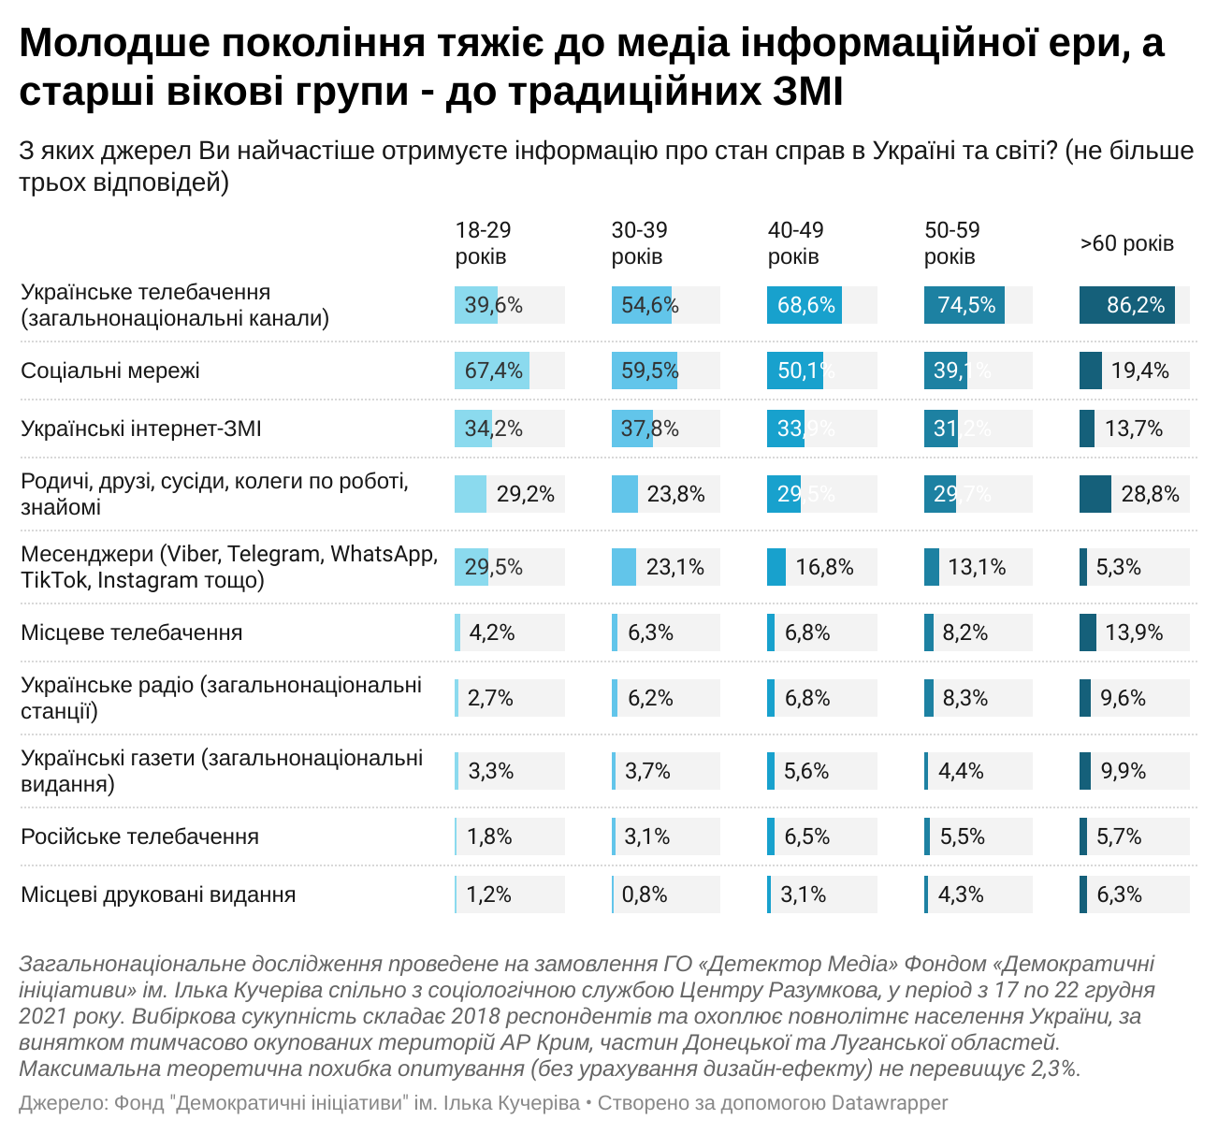

1. З яких джерел ви найчастіше отримуєте інформацію про стан справ в Україні та світі? (не більше трьох відповідей)
 | 2021  (Центр Разумкова) | 2020  (Центр Разумкова) | 2019  (КМІС) | 2018  (КМІС)
Українське телебачення (загальнонаціональні канали) | 66,6 | 75,0 | 74,0 | 85,7
Російське телебачення | 4,6 | 5,6 | 4,3 | 4,7
Українські інтернет-ЗМІ | 28,5 | 26,9 | 27,5 | 27,1
Соціальні мережі | 44,4 | 44,1 | 23,5 | 23,5
Українські газети (загальнонаціональні видання) | 5,8 | 7,7 | 6,7 | 8,1
Українське радіо (загальнонаціональні станції) | 7,0 | 8,8 | 1,6 | 2,0
Місцеве телебачення | 8,5 | 8,8 | 4,3 | 6,4
Місцеве радіо | 2,3 | 2,1 | 1,6 | 2,0
Місцеві інтернет-ЗМІ | 7,4 | 5,9 | 4,1 | 2,5
Місцеві друковані видання | 3,4 | 4,3 | 1,7 | 4,8
Родичі, друзі, сусіди, колеги по роботі, знайомі | 28,1 | 23,4 | 10,6 | 17,9
Російські друковані ЗМІ | 0,1 | 0,3 | 0,0 | 0,1
Російські сайти | 0,6 | 0,3 | 0,7 | 0,5
ЗМІ окупаційної влади Донецька і Луганська (у тому числі сайти) | 0,2 | 0,2 | 0,2 | 0,1
Месенджери (Viber, Telegram, WhatsApp, TikTok, Instagram тощо) | 16,4 | 11,4 | - | -
Інше | 1,1 | 1,7 | 0,8 | 0,7
Важко відповісти | 2,4 | - | - | -

1.1.
 | Захід | Центр | Південь | Схід
Українське телебачення (загальнонаціональні канали) | 68,9 | 68,4 | 66,9 | 62,4
Російське телебачення | 1,9 | 3,3 | 5,5 | 8,7
Українські інтернет-ЗМІ | 27,3 | 32,9 | 20,2 | 27,2
Соціальні мережі | 47,7 | 45,1 | 44,9 | 40,3
Українські газети (загальнонаціональні видання) | 4,9 | 8,9 | 2,1 | 3,8
Українське радіо (загальнонаціональні станції) | 9,0 | 9,8 | 3,2 | 2,9
Місцеве телебачення | 8,1 | 8,8 | 6,6 | 9,2
Місцеве радіо | 4,8 | 1,9 | 1,4 | 1,1
Місцеві інтернет-ЗМІ | 9,9 | 6,7 | 9,3 | 5,3
Місцеві друковані видання | 3,7 | 3,9 | 2,8 | 2,7
Родичі, друзі, сусіди, колеги по роботі, знайомі | 29,0 | 29,0 | 33,1 | 23,8
Російські друковані ЗМІ | 0,0 | 0,2 | 0,0 | 0,3
Російські сайти | 0,0 | 0,3 | 0,7 | 1,5
ЗМІ окупаційної влади Донецька і Луганська (у тому числі сайти) | 0,0 | 0,1 | 0,3 | 0,4
Месенджери (Viber, Telegram, WhatsApp, TikTok, Instagram тощо) | 12,0 | 18,0 | 14,3 | 19,0
Інше | 0,9 | 0,1 | 4,5 | 1,0
Важко відповісти | 0,9 | 1,1 | 3,8 | 4,9

1.2.
 | 18-29 років | 30-39 років | 40-49 років | 50-59 років | >60 років
Українське телебачення (загальнонаціональні канали) | 39,6 | 54,6 | 68,6 | 74,5 | 86,2
Російське телебачення | 1,8 | 3,1 | 6,5 | 5,5 | 5,7
Українські інтернет-ЗМІ | 34,2 | 37,8 | 33,9 | 31,2 | 13,7
Соціальні мережі | 67,4 | 59,5 | 50,1 | 39,1 | 19,4
Українські газети (загальнонаціональні видання) | 3,3 | 3,7 | 5,6 | 4,4 | 9,9
Українське радіо (загальнонаціональні станції) | 2,7 | 6,2 | 6,8 | 8,3 | 9,6
Місцеве телебачення | 4,2 | 6,3 | 6,8 | 8,2 | 13,9
Місцеве радіо | 1,5 | 2,0 | 2,4 | 2,1 | 3,1
Місцеві інтернет-ЗМІ | 8,2 | 9,1 | 9,2 | 5,8 | 5,6
Місцеві друковані видання | 1,2 | 0,8 | 3,1 | 4,3 | 6,3
Родичі, друзі, сусіди, колеги по роботі, знайомі | 29,2 | 23,8 | 29,5 | 29,7 | 28,8
Російські друковані ЗМІ | 0,0 | 0,0 | 0,0 | 0,0 | 0,5
Російські сайти | 0,3 | 0,5 | 1,1 | 1,2 | 0,1
ЗМІ окупаційної влади Донецька і Луганська (у тому числі сайти) | 0,0 | 0,0 | 0,6 | 0,6 | 0,0
Месенджери (Viber, Telegram, WhatsApp, TikTok, Instagram тощо) | 29,5 | 23,1 | 16,8 | 13,1 | 5,3
Інше | 1,4 | 1,3 | 0,9 | 1,2 | 0,7
Важко відповісти | 2,5 | 2,7 | 2,1 | 3,0 | 1,9

Розділ 1.2. Портрет українського телеглядача
З минулого року список телеканалів-лідерів за кількістю глядачів залишається незмінним. Найчастіше українці дивляться телеканали, програма яких поєднує випуски новин з розважальним контентом. Найпопулярніші з них — «1+1» (43%), «Україна» (34%), СТБ (32%) та ICTV (31%). Менше 10% респондентів припадає на телеканали, які показують переважно новини та політичні програми.
Проте частка глядачів деяких телеканалів за рік знизилася. Найістотніше падіння аудиторії торкнулося ICTV (-6%) та 24 каналу (-6%), трохи менше втратили телеканал «Україна» (-4%), «1+1» (-4%) і «Інтер» (-3%). Єдиним ж телеканалом, який за цей період продемонстрував приріст, виявився «UA: Перший» (+5%).

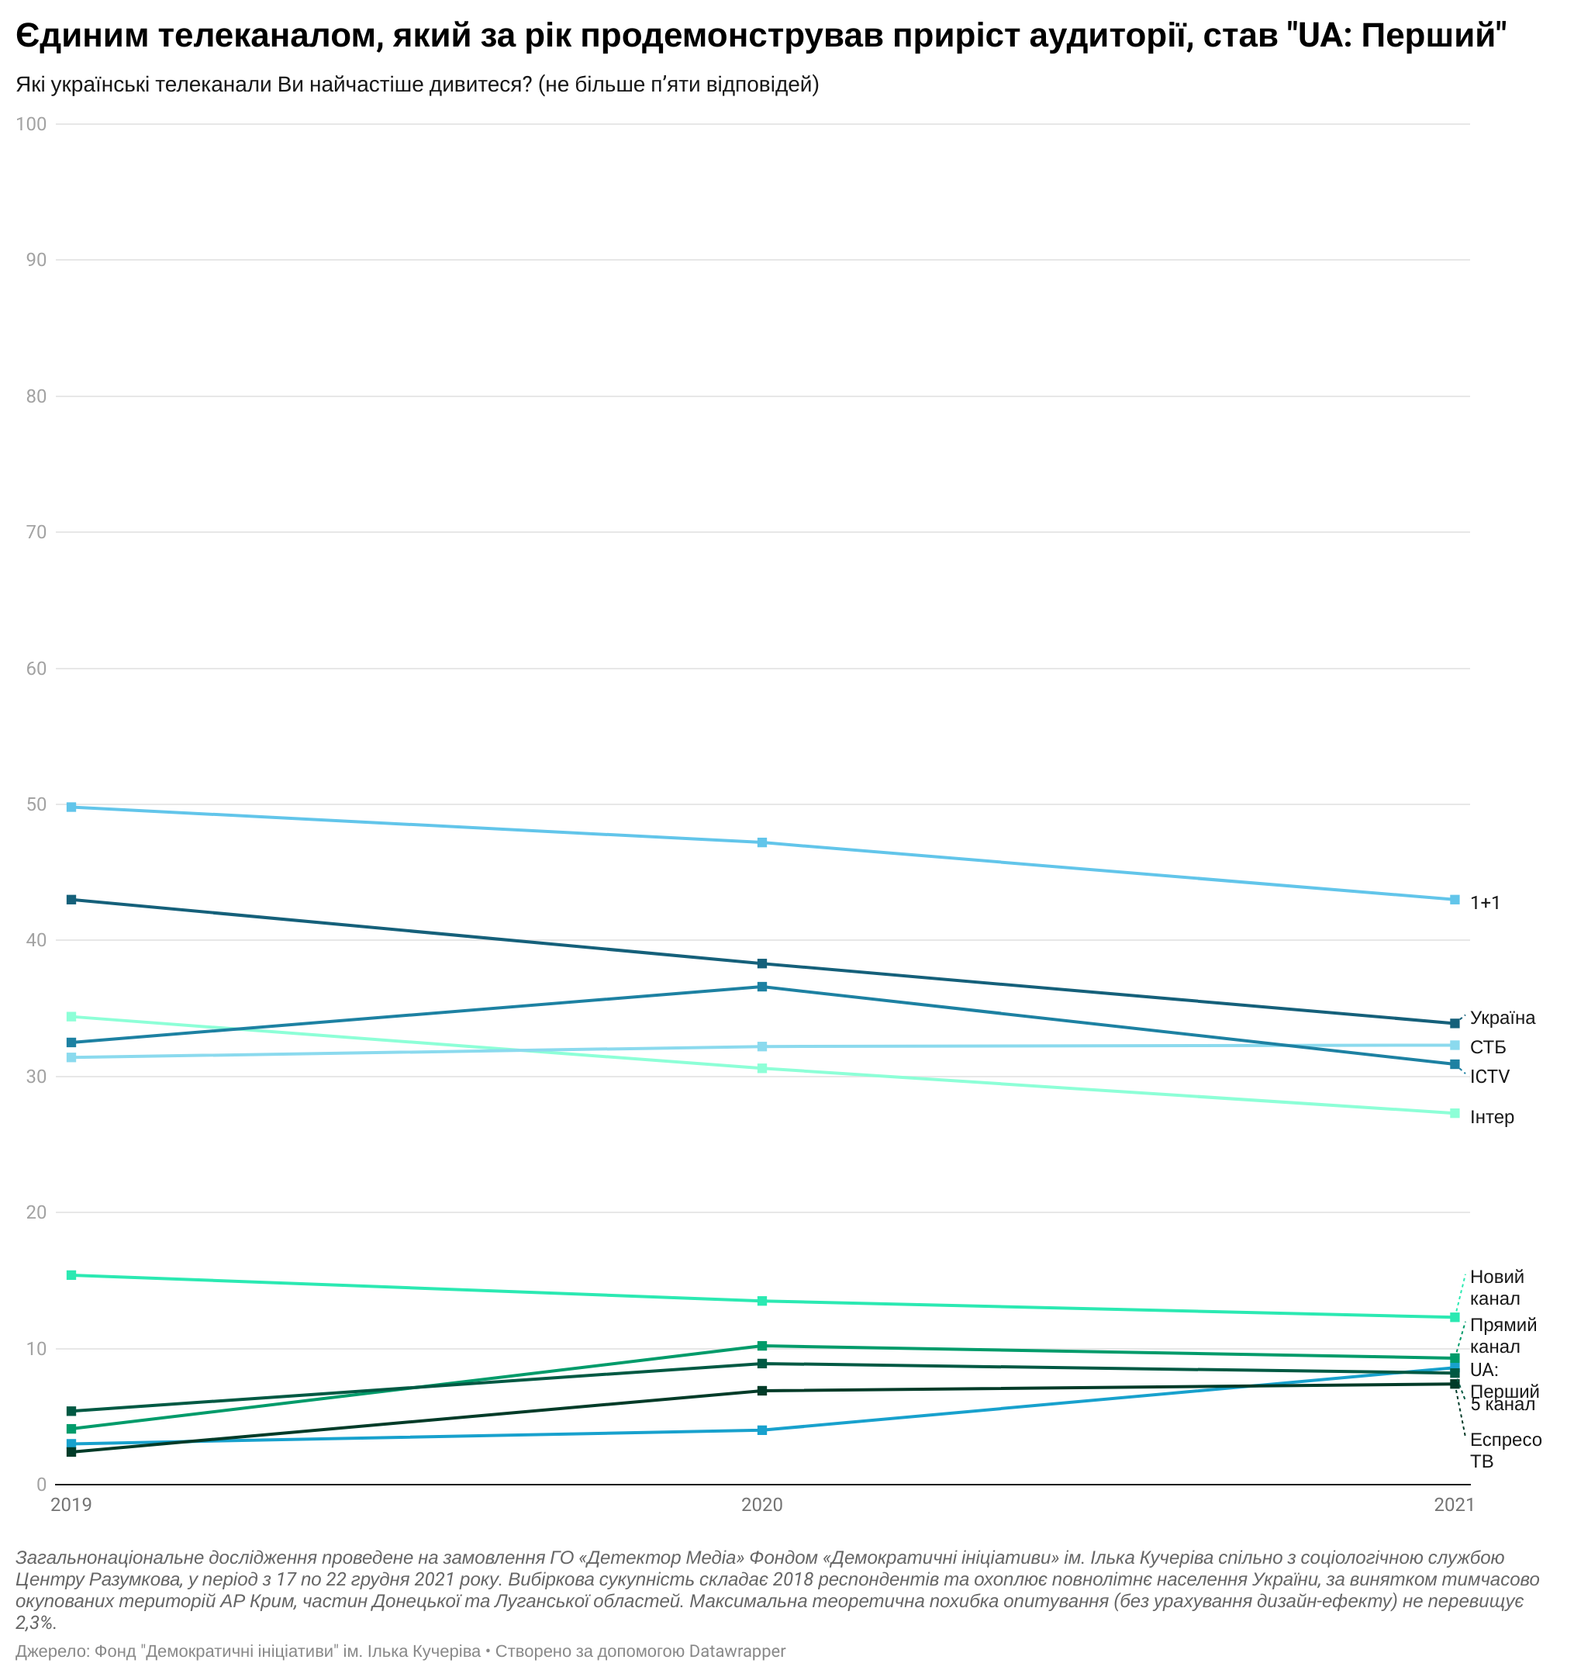

Список телеканалів, які частіше дивляться мешканці різних регіонів країни, майже ідентичний, хоча частка глядачів окремих телеканалів може суттєво різнитися. Наприклад, СТБ та «UA: Перший» частіше дивляться на Заході та в Центрі, «Україну» – на Півдні та в Центрі. Найменша аудиторія «1+1» на Півдні: 34% порівняно з 47% в Центрі. Більша частина глядачів ICTV так само живе в центральній частині країни (38%). Телеканал «Наш» дивляться майже виключно мешканці Півдня та Сходу — на Заході та в Центрі частка його глядачів менша за 4% порівняно з 13% та 18% на Півдні та Сході.
Майже в усіх телеканалів-лідерів за часткою глядачів переважає жіноча аудиторія. Телеканал СТБ жінки дивляться на 10% частіше за чоловіків, серед глядачів телеканалу «Україна» жінок більше на 8%, «1+1» – на 7%. Схожа ситуація і в телеканалу «Інтер», там теж жіночої аудиторії на 7% більше за чоловічу. Чоловіча аудиторія переважає лише у каналу ICTV — на 3%.
Оскільки люди старшого віку частіше дивляться телебачення, вони ж займають більшу частку у структурі лядачів усіх телеканалів, окрім Нового каналу. На відміну від інших телеканалів, його частіше дивляться українці у віці від 30 до 49 років. Найменше ж цей телеканал вмикає молодь (від 19 до 29 років) та люди старше 60 років. Серед найстаршої вікової групи порівняно з іншими зростає перегляд телеканалу «Україна» та «Інтер», посуваючи ICTV» Такі вікові відмінності обґрунтовані контентом цих каналів.

2. Які українські телеканали ви найчастіше дивитеся? (не більше п’яти відповідей)
 | 2021  (Центр Разумкова) | 2020  (Центр Разумкова) | 2019  (КМІС) | 2018  (КМІС)
СТБ | 32,3 | 32,2 | 31,4 | 36,3
«1+1» | 43,0 | 47,2 | 49,8 | 60,9
«UA: Перший» | 8,6 | 4,0 | 3,0 | 3,8
ICTV | 30,9 | 36,6 | 32,5 | 39,1
«Україна» | 33,9 | 38,3 | 43,0 | 43,7
«Інтер» | 27,3 | 30,6 | 34,4 | 47,9
Новий канал | 12,3 | 13,5 | 15,4 | 18,0
«Україна 24» | 16,3 | - | - | -
«Наш» | 8,1 | - | - | -
Прямий канал | 9,3 | 10,2 | 4,1 | 2,4
5 канал | 8,2 | 8,9 | 5,4 | 6,8
«Еспресо» | 7,4 | 6,9 | 2,4 | 1,9
24 канал | 4,0 | 9,6 | 4,0 | 4,5
ATR | 0,4 | 1,0 | 0,4 | 0,1
Громадське | 2,3 | 3,2 | 0,8 | 1,7
Інші | 2,2 | 1,4 | 2,4 | -
Я не дивлюся телебачення | 25,1 | 19,1 | 13,0 | 7,9
Важко відповісти | 2,0 | 19,1 | 4,4 | 2,7

2.1.
 | Чоловіки | Жінки
СТБ | 27,2 | 36,8
«1+1» | 39,6 | 46,1
«UA: Перший» | 9,6 | 7,8
ICTV | 32,7 | 29,4
«Україна» | 29,4 | 37,8
«Інтер» | 23,6 | 30,4
Новий канал | 12,4 | 12,3
«Україна 24» | 17,7 | 15,2
«Наш» | 8,3 | 7,9
Прямий канал | 9,7 | 9,0
5 канал | 9,6 | 7,1
«Еспресо» | 8,4 | 6,5
24 канал | 4,9 | 3,2
ATR | 0,4 | 0,4
Громадське | 2,3 | 2,3
Інші | 2,7 | 1,8
Я не дивлюся телебачення | 27,2 | 23,5
Важко відповісти | 2,4 | 1,7

2.2.
 | Захід | Центр | Південь | Схід
СТБ | 36,1 | 35,5 | 25,7 | 27,4
«1+1» | 43,1 | 46,7 | 34,0 | 41,9
«UA: Перший» | 13,3 | 9,1 | 3,8 | 5,8
ICTV | 29,1 | 38,0 | 25,7 | 24,6
«Україна» | 28,4 | 38,4 | 42,1 | 28,8
«Інтер» | 18,6 | 31,4 | 28,9 | 28,6
Новий канал | 15,2 | 9,7 | 12,0 | 13,8
«Україна 24» | 13,9 | 15,7 | 16,4 | 19,4
«Наш» | 1,9 | 3,6 | 12,6 | 18,2
Прямий канал | 13,1 | 10,0 | 5,8 | 6,5
5 канал | 11,3 | 8,3 | 5,9 | 6,4
«Еспресо» | 12,3 | 7,4 | 6,2 | 3,4
24 канал | 7,3 | 2,1 | 3,4 | 3,8
ATR | 0,7 | 0,1 | 0,0 | 0,6
Громадське | 5,3 | 0,8 | 3,8 | 0,9
Інші | 1,0 | 1,5 | 3,6 | 3,9
Я не дивлюся телебачення | 23,5 | 25,3 | 24,2 | 26,9
Важко відповісти | 0,5 | 1,7 | 7,0 | 1,8

2.3.
 | 18-29 років | 30-39 років | 40-49 років | 50-59 років | >60 років
СТБ | 20,1 | 29,9 | 30,7 | 33,2 | 42,1
«1+1» | 29,4 | 35,7 | 43,0 | 49,9 | 52,8
«UA: Перший» | 4,8 | 4,3 | 8,3 | 9,3 | 13,8
ICTV | 19,4 | 29,8 | 30,3 | 35,8 | 36,2
«Україна» | 19,0 | 25,4 | 32,1 | 37,1 | 48,4
«Інтер» | 14,2 | 19,3 | 26,7 | 30,0 | 39,7
Новий канал | 9,6 | 16,4 | 14,5 | 12,3 | 9,9
«Україна 24» | 5,2 | 12,7 | 16,9 | 15,7 | 25,5
«Наш» | 1,0 | 5,6 | 9,4 | 9,4 | 12,5
Прямий канал | 2,6 | 5,4 | 9,4 | 11,2 | 15,0
5 канал | 3,0 | 5,1 | 6,2 | 9,2 | 14,3
«Еспресо» | 1,2 | 6,2 | 8,6 | 9,1 | 10,2
24 канал | 2,7 | 1,4 | 6,5 | 4,5 | 4,7
ATR | 0,3 | 0,7 | 0,8 | 0,3 | 0,0
Громадське | 0,0 | 1,4 | 3,3 | 4,5 | 2,3
Інші | 1,8 | 2,7 | 1,6 | 1,4 | 3,1
Я не дивлюся телебачення | 53,0 | 35,4 | 20,9 | 16,9 | 8,6
Важко відповісти | 3,9 | 1,9 | 1,5 | 2,6 | 1,0

Розділ 1.3. Портрет користувача соціальних мереж
Абсолютна більшість українців (56%) обирає фейсбук для отримання інформації. Трійку лідерів за ним замикає інстаграм (25%) та вайбер (24%). При цьому телеграм значно поступається аудиторією вайберу — його використовує лише 13% респондентів.
Результати опитування, проведеного Фондом «Демократичні ініціативи» у 2019 році, свідчать про тенденцію до скорочення аудиторії таких популярних серед українців платформ, як фейсбук (-18% з 2019 року) та інстаграм (-9%). Далі скорочується і частка українських користувачів російських соціальних мереж «ВКонтакте» та «Одноклассники»: -2,6% на обох сайтах з 2020 року. Порівняно з минулим роком на 5% збільшилася аудиторій месенджера Телеграм. Це відбувається на тлі загального зростання (на 6%) кількості українців, які є користувачами соціальних мереж.

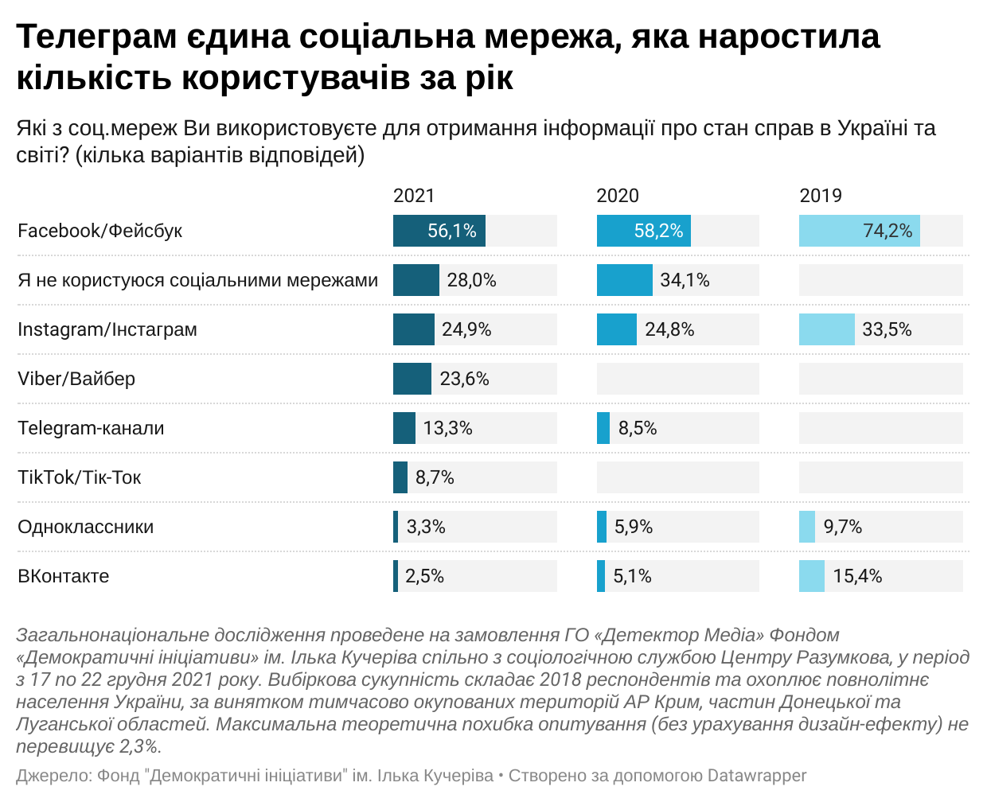

Загалом українці, які спілкуються вдома українською, частіше користуються соціальними мережами для отримання інформації (різниця з російськомовними – 8%). Серед двох основних месенджерів україномовні респонденти надають перевагу вайберу (+13% порівняно з телеграмом), у той час як російськомовні майже однаково активно (15-16%) користуються обома месенджерами.
Попри малу авдиторію російських соціальних мереж в Україні, немає статистично значущої різниці між мовою спілкування вдома та використанням «ВКонтакте» та «Одноклассников»: частка їхньої аудиторії приблизно однакова як серед україномовних, так і серед російськомовних респондентів. Однак відчутна різниця у користуванні цими двома платформами серед жителів різних макрорегіонів країни. Наприклад, якщо «Одноклассниками» на Півдні користується 8%, а на Сході – 7%, то вже у Центрі лише 1%, а на Заході – 0%.
Що ж до інших соціальних мереж, то майже в усіх регіонах авдиторія інстаграма та вайбера є приблизно на одному рівні й випереджає телеграм. Виняток – східний макрорегіон, де користувачів інстаграма на 7% більше, ніж вайбера.
Найбільше користувачів соціальних мереж серед українців віком від 18 до 29 років (93%). Попит на соціальні мережі різко падає серед громадян старше 60 років: якщо серед респондентів віком 60+ років 63% повідомили, що не користуються соціальними мережами, то серед опитаних віком 50-59 років таких всього 26%.
Серед усіх вікових категорій найпопулярнішим за частотою використання залишається фейсбук, однак серед людей до 39 років друге місце посідає інстаграм, в той час як серед старших – вайбер.

3. Які з соціальних мереж ви використовуєте для отримання інформації про стан справ в Україні та світі? (кілька варіантів відповідей)
 | 2021  (Центр Разумкова) | 2020  (Центр Разумкова) | 2019  (КМІС)
Facebook/Фейсбук | 56,1 | 58,2 | 74,2
ВКонтакте | 2,5 | 5,1 | 15,4
Одноклассники | 3,3 | 5,9 | 9,7
Twitter/Твітер | 5,7 | 7,8 | 7,2
Instagram/Інстаграм | 24,9 | 24,8 | 33,5
LinkedIn/ЛінкдІн | 1,0 | 2,2 | 1,9
Telegram-канали | 13,3 | 8,5 | -
TikTok/ТікТок | 8,7 | - | -
Viber/Вайбер | 23,6 | - | -
Спільноти чи сторінки у інших месенджерах | 3,9 | 5,8 | -
Iнше | 1,3 | 2,9 | 1,5
Я не користуюся соціальними мережами | 28,0 | 34,1 | -
Важко відповісти | 2,9 | - | 11,8

3.1.
 | Спілкуються вдома російською | Спілкуються вдома українською
Facebook/Фейсбук | 44,0 | 59,4
ВКонтакте | 3,8 | 2,3
Одноклассники | 4,8 | 2,6
Twitter/Твітер | 5,0 | 5,5
Instagram/Інстаграм | 21,9 | 25,9
LinkedIn/ЛінкдІн | 0,4 | 1,1
Telegram-канали | 15,2 | 12,6
TikTok/ТікТок | 7,3 | 9,2
Viber/Вайбер | 16,0 | 25,9
Спільноти чи сторінки у інших месенджерах | 7,7 | 3,0
Iнше | 1,8 | 1,2
Я не користуюся соціальними мережами | 34,8 | 26,6
Важко відповісти | 3,7 | 2,8

3.2.
 | Захід | Центр | Південь | Схід
Facebook/Фейсбук | 61,7 | 55,0 | 49,7 | 56,6
ВКонтакте | 0,5 | 1,7 | 3,0 | 5,3
Одноклассники | 0,0 | 1,3 | 7,6 | 7,1
Twitter/Твітер | 4,0 | 6,2 | 8,9 | 4,9
Instagram/Інстаграм | 21,3 | 26,0 | 27,9 | 25,7
LinkedIn/ЛінкдІн | 0,7 | 1,1 | 0,7 | 1,4
Telegram-канали | 14,5 | 10,7 | 12,3 | 16,9
TikTok/ТікТок | 6,6 | 10,2 | 10,4 | 7,7
Viber/Вайбер | 20,7 | 27,3 | 27,9 | 19,2
Спільноти чи сторінки у інших месенджерах | 4,9 | 3,0 | 3,1 | 4,6
Iнше | 0,9 | 0,8 | 1,6 | 2,2
Я не користуюся соціальними мережами | 30,2 | 27,5 | 31,0 | 26,0
Важко відповісти | 0,5 | 4,5 | 4,5 | 2,0

3.3.
 | 18-29 років | 30-39 років | 40-49 років | 50-59 років | >60 років
Facebook/Фейсбук | 71,1 | 74,7 | 69,1 | 56,3 | 26,5
ВКонтакте | 3,2 | 3,1 | 2,0 | 3,3 | 1,6
Одноклассники | 3,4 | 2,5 | 4,2 | 5,4 | 2,0
Twitter/Твітер | 11,1 | 6,7 | 4,8 | 6,4 | 1,9
Instagram/Інстаграм | 50,0 | 33,5 | 25,7 | 19,7 | 6,8
LinkedIn/ЛінкдІн | 3,2 | 1,4 | 0,3 | 0,9 | 0,0
Telegram-канали | 24,1 | 19,1 | 15,2 | 10,5 | 3,5
TikTok/ТікТок | 22,5 | 11,6 | 4,2 | 6,2 | 2,6
Viber/Вайбер | 35,1 | 28,1 | 27,5 | 24,6 | 10,8
Спільноти чи сторінки у інших месенджерах | 6,2 | 4,7 | 3,3 | 3,6 | 2,4
Iнше | 2,3 | 1,6 | 0,9 | 1,4 | 0,7
Я не користуюся соціальними мережами | 6,7 | 10,1 | 15,6 | 25,8 | 63,2
Важко відповісти | 2,6 | 3,0 | 2,7 | 3,8 | 2,7

Розділ 1.4. Вподобання читачів телеграм-каналів
Користувачі телеграма використовують цю платформу переважно для отримання місцевих новин (20%), інформації про життя спільноти (19%), політичні події (20%), економічну ситуацію (16%), охорону здоров’я (15%) та з тематичних сфер, якими цікавляться респонденти (18%).
За рік інтереси читачів телеграм-каналів зазнали значних змін. Значно зріз інтерес до каналів, які висвітлюють локальні новини (+8%) та економічну ситуацію (+6%). Водночас дещо впала цікавість до телеграм-каналів із висвітленням політичних подій (-3%), каналів, які спеціалізуються на тематиці охорони здоров’я (-7%), каналів про туризм та подорожі (-6%), освіту та саморозвиток (-9%) і гумор (-9%).
Попри падіння інтересу до політичних новин, телеграм-користувачі, на відкриті питання інтерв’юерів, найчастіше називали телеграм-канали, які спеціалізуються на висвітленні саме політичних подій в Україні та світі: «Инсайдер», «Украина 24 на 7», «Украина сейчас», «Україна», «Саня во флориде», «Інформатор».
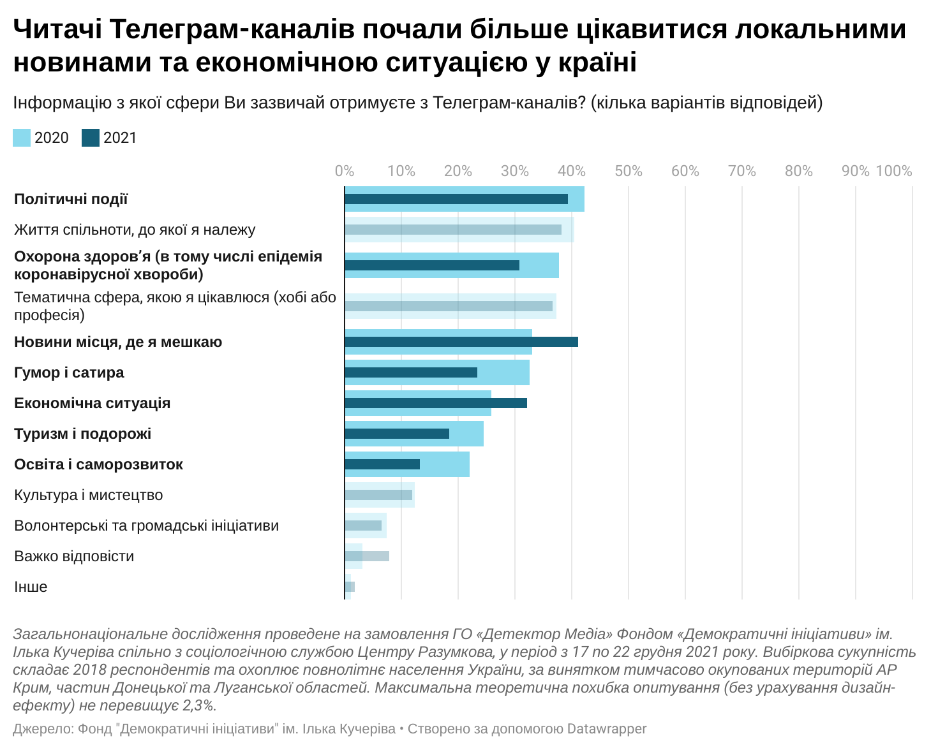

Читачі політичних (різниця у 12%), економічних (4%) телеграм-каналів, а також каналів про саморозвиток (3%) та волонтерство (3%) — це частіше чоловіки, ніж жінки. Жінки ж частіше читають канали зі сфери охорони здоров’я (різниця з чоловіками у 10%), туризму (4%) та культури (3%).
Аналогічно мешканці різних макрорегіонів мають різні інформаційні потреби, коли використовують телеграм. Мешканці західних областей найбільш зацікавлені у каналах, які висвітлюють політичні події (41%). У центральних регіонах найбільше читають про тематичні сфери, якими вони цікавляться (43%), та подібно до мешканців східних областей мало цікавляться економічними новинами (28%). Мешканці південних регіонів, навпаки, здебільшого споживають контент, пов’язаний з політичними (51%) та економічними (50%) новинами. На сході країни інтерес громадян у телеграмі спрямований переважно на локальну інформацію: новини місця, де вони мешкають (54%), та життя спільноти, до якої вони належать (47%).
Схоже, що старші користувачі телеграма, то більше вони зацікавлені в інформації з політичної і економічної сфери, а також каналах, які спеціалізуються на тематиці охорони здоров’я. У той час як молодші користувачі більше уваги приділяють каналам про життя їх спільноти, каналам з місцевими новинами, тематичним каналам, а також каналам про туризм, культуру, освіту і гумор.

4. Інформацію з якої сфери ви зазвичай отримуєте з телеграм-каналів? (кілька варіантів відповідей)
 | 2021  (Центр Разумкова) | 2020  (Центр Разумкова)
Життя спільноти, до якої я належу | 38,2 | 40,4
Новини місця, де я мешкаю | 41,1 | 33,0
Тематична сфера, якою я цікавлюся (хобі або професія) | 36,8 | 37,4
Політичні події | 39,3 | 42,2
Економічна ситуація | 32,3 | 25,9
Охорона здоров’я (в тому числі епідемія коронавірусної хвороби) | 30,8 | 37,7
Туризм і подорожі | 18,6 | 24,6
Культура і мистецтво | 12,0 | 12,4
Освіта і саморозвиток | 13,4 | 22,1
Волонтерські та громадські ініціативи | 6,7 | 7,4
Гумор і сатира | 23,4 | 32,7
Інше | 1,8 | 1,2
Важко відповісти | 8,0 | 3,3

4.1.
 | Чоловіки | Жінки
Життя спільноти, до якої я належу | 37,6 | 38,7
Новини місця, де я мешкаю | 41,0 | 41,2
Тематична сфера, якою я цікавлюся (хобі або професія) | 36,8 | 36,8
Політичні події | 45,7 | 33,7
Економічна ситуація | 34,5 | 30,3
Охорона здоров’я (в тому числі епідемія коронавірусної хвороби) | 25,8 | 35,3
Туризм і подорожі | 16,6 | 20,4
Культура і мистецтво | 10,2 | 13,5
Освіта і саморозвиток | 15,1 | 11,8
Волонтерські та громадські ініціативи | 8,5 | 5,1
Гумор і сатира | 23,4 | 23,5
Інше | 1,8 | 1,8
Важко відповісти | 6,7 | 9,1

4.2.
 | Захід | Центр | Південь | Схід
Життя спільноти, до якої я належу | 30,8 | 37,5 | 35,4 | 46,8
Новини місця, де я мешкаю | 31,9 | 37,2 | 42,8 | 53,6
Тематична сфера, якою я цікавлюся (хобі або професія) | 33,4 | 43,4 | 19,6 | 38,4
Політичні події | 40,7 | 35,4 | 51,1 | 38,3
Економічна ситуація | 35,1 | 27,8 | 49,7 | 28,3
Охорона здоров’я (в тому числі епідемія коронавірусної хвороби) | 33,3 | 29,5 | 31,8 | 30,3
Туризм і подорожі | 19,8 | 17,7 | 12,5 | 21,9
Культура і мистецтво | 10,3 | 14,6 | 7,6 | 11,6
Освіта і саморозвиток | 11,9 | 14,1 | 12,3 | 14,1
Волонтерські та громадські ініціативи | 10,9 | 4,4 | 6,9 | 6,4
Гумор і сатира | 21,3 | 25,2 | 19,9 | 24,4
Інше | 1,0 | 1,8 | 1,2 | 2,6
Важко відповісти | 4,7 | 8,8 | 14,9 | 6,2

4.3.
 | 18-29 років | 30-39 років | 40-49 років | 50-59 років | >60 років
Життя спільноти, до якої я належу | 42,6 | 32,1 | 39,5 | 40,0 | 38,2
Новини місця, де я мешкаю | 42,5 | 44,1 | 37,9 | 45,2 | 34,5
Тематична сфера, якою я цікавлюся (хобі або професія) | 46,5 | 38,9 | 35,1 | 36,4 | 23,5
Політичні події | 27,2 | 37,1 | 48,9 | 45,0 | 42,7
Економічна ситуація | 23,2 | 28,4 | 38,4 | 36,3 | 39,5
Охорона здоров’я (в тому числі епідемія коронавірусної хвороби) | 21,8 | 25,6 | 41,8 | 30,5 | 38,5
Туризм і подорожі | 23,9 | 23,0 | 20,3 | 15,4 | 6,4
Культура і мистецтво | 14,0 | 10,7 | 10,9 | 12,6 | 11,6
Освіта і саморозвиток | 19,0 | 13,1 | 11,4 | 13,9 | 8,0
Волонтерські та громадські ініціативи | 5,0 | 7,7 | 10,1 | 5,1 | 5,0
Гумор і сатира | 28,1 | 29,4 | 21,2 | 20,9 | 13,4
Інше | 1,3 | 2,9 | 1,2 | 0,6 | 2,5
Важко відповісти | 6,9 | 8,9 | 5,0 | 7,8 | 11,4

4.5. Телеграм-канали, які назвали респонденти:

Инсайдер | 0,9 |  |  | МОЗ України | 0,1
Украина 24 на 7 | 0,6 |  |  | Лайф хак | 0,1
Украина сейчас | 0,5 |  |  | Варта | 0,1
Україна | 0,5 |  |  | Політичні події | 0,1
Саня во флориде | 0,4 |  |  | Знайомих людей | 0,1
Інформатор | 0,4 |  |  | Діячів культури і мистетств | 0,1
Смех и юмор | 0,3 |  |  | Ukr.net | 0,1
Уніан | 0,3 |  |  | Сегодня.ua | 0,1
ТСН | 0,3 |  |  | Типичная Украина | 0,1
Канал Шарія | 0,3 |  |  | t.me | 0,1
Sport.ua | 0,2 |  |  | Путешествия | 0,1
Труха | 0,2 |  |  | РБК.ру | 0,1
Харків life | 0,2 |  |  | SARNYNEWS.CITY | 0,1
Київ Оперативний | 0,1 |  |  | Новини.ua | 0,1
Страна | 0,1 |  |  | Наукраине | 0,0
Житель Білоцерківці | 0,1 |  |  | Гудименко | 0,0
Легітимний | 0,1 |  |  | Мотивація | 0,0
Коронавірус інфо | 0,1 |  |  | Важко відповісти | 93,5

Розділ 2. Як українці обирають ЗМІ
При обранні медіа як джерела інформації більшість опитаних повідомили, що звертають увагу на цікавість матеріалів (57%), незаангажованість подання інформації (38%), оперативність висвітлення подій (38%), зручність подання інформації (33%) та близькість поглядів (29%). Такі маркери прозорості медіа, як інформація про власника та джерела фінансування, істотно впливають на вибір менше 5% респондентів.
Порівняно з 2020 роком, українці при обранні ЗМІ частіше почали звертати увагу на близькість поглядів (+11%), нейтральність подання інформації (+7%), аргументованість точок зору (+7%), швидкість висвітлення актуальних подій (+7%), репутацію ЗМІ серед знайомих (+5%), патріотичність позиції (+4%) та зручність доступу до ЗМІ (+3%).
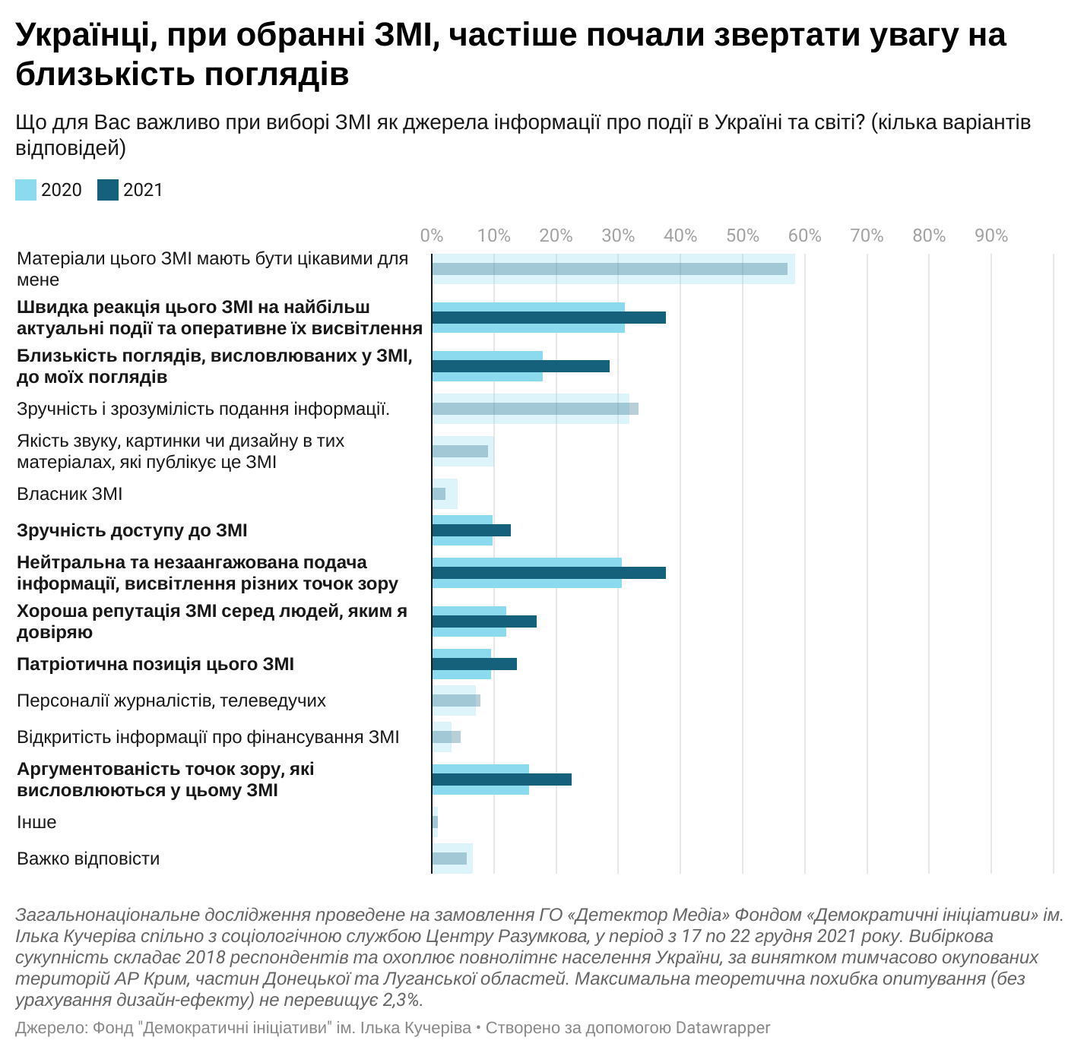

Цікавість матеріалів є найважливішим фактором при обранні ЗМІ для мешканців усіх макрорегіонів країни. Мешканці Півдня більше за мешканців інших регіонів звертають увагу на якість звуку та картинки (15%), нейтральність подання інформації (53%), репутацію ЗМІ серед знайомих (24%) і відкритість інформації про джерела фінансування (12% порівняно з ≥5% у інших макрорегіонах). Мешканцям західної частини країни менше за інших важливо при обранні ЗМІ чи поділяють вони з ними спільні погляди (різниця зі Сходом 15%). А от на Сході менше уваги звертають на зрозумілість подання інформації (різниця з Заходом 20%), патріотичність позиції (різниця 11%) й аргументованість точок зору (різниця 17%).

5. Що для вас важливо при виборі ЗМІ як джерела інформації про події в Україні та світі? (кілька варіантів відповідей)
 | 2021  (Центр Разумкова) | 2020  (Центр Разумкова)
Матеріали цього ЗМІ мають бути цікавими для мене | 57,2 | 58,4
Швидка реакція цього ЗМІ на найбільш актуальні події та оперативне їх висвітлення | 37,6 | 31,1
Близькість поглядів, висловлюваних у ЗМІ, до моїх поглядів | 28,6 | 18,0
Зручність і зрозумілість подання інформації. | 33,2 | 31,8
Якість звуку, картинки чи дизайну в тих матеріалах, які публікує це ЗМІ | 9,0 | 10,1
Власник ЗМІ | 2,3 | 4,1
Зручність доступу до ЗМІ | 12,8 | 9,7
Нейтральна та незаангажована подача інформації, висвітлення різних точок зору | 37,8 | 30,7
Хороша репутація ЗМІ серед людей, яким я довіряю | 16,9 | 11,9
Патріотична позиція цього ЗМІ | 13,8 | 9,6
Персоналії журналістів, телеведучих | 7,9 | 7,1
Відкритість інформації про фінансування ЗМІ | 4,6 | 3,3
Аргументованість точок зору, які висловлюються у цьому ЗМІ | 22,5 | 15,6
Інше | 1,0 | 1,1
Важко відповісти | 5,6 | 6,7

5.1.
 | Захід | Центр | Південь | Схід
Матеріали цього ЗМІ мають бути цікавими для мене | 55,4 | 59,0 | 59,9 | 55,3
Швидка реакція цього ЗМІ на найбільш актуальні події та оперативне їх висвітлення | 30,9 | 42,4 | 40,1 | 35,5
Близькість поглядів, висловлюваних у ЗМІ, до моїх поглядів | 19,4 | 29,7 | 30,1 | 34,6
Зручність і зрозумілість подання інформації. | 39,3 | 38,7 | 34,6 | 19,3
Якість звуку, картинки чи дизайну в тих матеріалах, які публікує це ЗМІ | 9,2 | 9,8 | 14,9 | 5,0
Власник ЗМІ | 2,1 | 2,6 | 2,7 | 2,0
Зручність доступу до ЗМІ | 16,6 | 14,9 | 13,9 | 5,9
Нейтральна та незаангажована подача інформації, висвітлення різних точок зору | 36,9 | 39,3 | 52,5 | 29,7
Хороша репутація ЗМІ серед людей, яким я довіряю | 18,2 | 14,0 | 24,1 | 16,6
Патріотична позиція цього ЗМІ | 20,3 | 12,2 | 16,9 | 9,0
Персоналії журналістів, телеведучих | 7,8 | 6,2 | 9,3 | 9,7
Відкритість інформації про фінансування ЗМІ | 5,2 | 2,7 | 11,7 | 3,7
Аргументованість точок зору, які висловлюються у цьому ЗМІ | 31,1 | 20,6 | 30,1 | 14,1
Інше | 0,2 | 1,0 | 2,8 | 0,9
Важко відповісти | 2,8 | 4,8 | 3,8 | 10,0

Розділ 2.2. Власники ЗМІ: видимі, але не надто важливі
Інформація про власників медіа не дуже цікавить українців. На пряме запитання 36% опитаних відповіли, що для них важливо знати власників медіа. Крім того, 46% впевнені, що знають частину власників ЗМІ, з яких вони регулярного отримують інформацію. Найпомітнішим для громадян є володіння Петра Порошенка 5 каналом (53%) й Ігоря Коломойського каналом«1+1» (55%), а от про володіння Віктором Пінчуком телеканалами з медіагрупи StarLightMedia знає менше 20% опитаних. До власності держави відносна більшість українців відносить телеканал «Рада» (33%), «Дом» (12%) та «UA: Перший» (19%). Лише 9% вважає власником «UA: Перший» суспільство.
Для 46% мешканців західних областей важливо знати власників медіа, які вони споживають, 48% не вважають таку інформацію важливою для себе. В інших регіонах частка людей, яким важлива інформація про власника медіа, нижча в середньому на 12%.
Двомірний розподіл за віком свідчить на користь того, що для старших респондентів інформація про власників ЗМІ була важливішою, ніж для молодших. Так, для респондентів від 40 років і старше середній показник важливості цієї інформації є 39%. Для 51% у цій віковій групі інформація про власника не важлива. Серед людей від 18 до 39 років інформація про власника важлива 33%, не важлива – 59%.
Серед потенційних виборців політичних партій найбільшу увагу інформації про власників медіа приділяє електорат «Європейської солідарності»: для 47% респондентів така інформація є важливою, для 44% – не важливою. Найменше інформацією про власників медіа цікавляться виборці «Опозиційної платформи – За життя» (29%) та респонденти, які не бажають брати участь у виборах (21%).

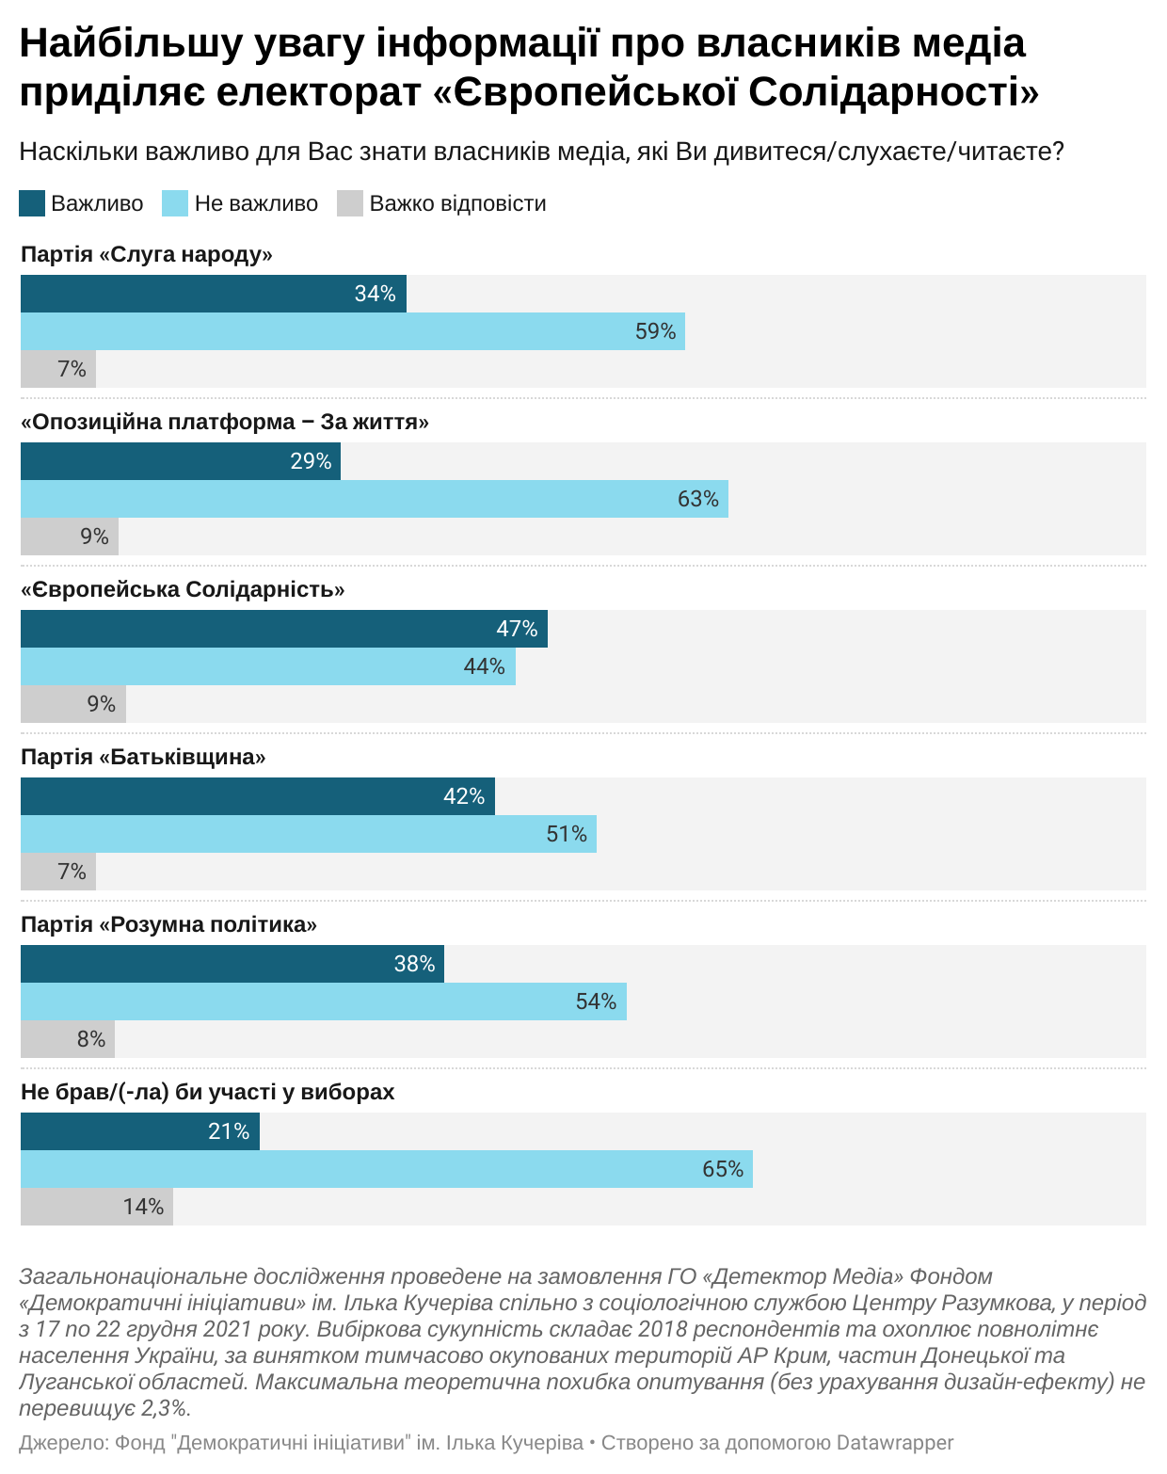

Мешканці Західного макрорегіону, для яких важливіше за інших бути проінформованими про власників медіа, краще обізнані про власників ЗМІ, ніж мешканці інших регіонів. 55% опитаних у західних областях вважають, що знають хоча б частково власників медіа, з яких вони беруть інформацію. Найнижча самооцінка поінформованості про власників у мешканців Південного та Східного макрорегіону: 42% і 45% відповідно.
Обізнаність жителів Західного регіону підтверджується. Вони частіше за респондентів з інших макрорегіонів правильно вказували власників українських телеканалів. Наприклад, 65% жителів західної України називають Ігоря Коломойського власником телеканалу «1+1», що на 9% більше, ніж частка респондентів у інших макрорегіонах. Значно менше інформацією про власників медіа володіють мешканці Сходу. Особливо це стосується знання про власників телеканалів «Україна», 5 каналу і Прямого, якщо порівнювати з рештою країни.
Більшість українців сприймає «UA: Перший» як державний, а не суспільний телеканал, однак поляризація думок у різних макрорегіонах різна. Якщо на Заході різниця становить 4% (22% вважають телеканал власністю держави, а 18% – власністю суспільства), то на Сході різниця 10% на користь держави, а на Півдні та у Центрі вже всі 13%.

6.Наскільки важливо для вас знати власників медіа, які ви дивитеся/слухаєте/читаєте?
 | 2021  (Центр Разумкова) | 2020  (Центр Разумкова)
Дуже важливо | 6,0 | 9,2
Певною мірою важливо | 30,2 | 29,0
Скоріше не важливо | 26,4 | 21,9
Зовсім не важливо | 28,0 | 32,1
Важко відповісти | 9,5 | 7,9

6.1.
 | Захід | Центр | Південь | Схід
Дуже важливо | 6,4 | 5,6 | 6,3 | 5,9
Певною мірою важливо | 39,6 | 29,3 | 32,9 | 21,6
Скоріше не важливо | 28,8 | 28,4 | 17,9 | 25,1
Зовсім не важливо | 19,5 | 25,9 | 27,5 | 38,9
Важко відповісти | 5,6 | 10,8 | 15,4 | 8,5

6.2.
 | 18-29 років | 30-39 років | 40-49 років | 50-59 років | >60 років
Дуже важливо | 6,4 | 6,1 | 6,3 | 4,3 | 6,6
Певною мірою важливо | 24,6 | 27,0 | 32,5 | 35,7 | 31,3
Скоріше не важливо | 25,5 | 28,7 | 27,8 | 27,1 | 24,1
Зовсім не важливо | 33,6 | 30,6 | 23,4 | 25,0 | 26,9
Важко відповісти | 9,9 | 7,6 | 9,9 | 7,9 | 11,1

6.3.
 | Партія «Слуга народу» | «Опозиційна платформа – За життя» | «Європейська солідарність» | Партія «Батьківщина» | Партія «Розумна політика» | Не брав/(-ла) би участі у виборах
Дуже важливо | 6,4 | 6,2 | 11,7 | 5,5 | 3,7 | 1,9
Певною мірою важливо | 27,8 | 22,3 | 35,1 | 36,6 | 34,0 | 19,3
Скоріше не важливо | 22,7 | 27,9 | 24,7 | 27,6 | 29,6 | 24,0
Зовсім не важливо | 36,4 | 35,0 | 19,2 | 23,6 | 24,2 | 41,1
Важко відповісти | 6,7 | 8,7 | 9,3 | 6,7 | 8,4 | 13,6

7. Чи знаєте ви, кому належать ЗМІ, які ви регулярно читаєте/дивитесь/слухаєте?
 | 2021  (Центр Разумкова) | 2020  (Центр Разумкова)
Так, знаю власників усіх або майже всіх | 3,2 | 9,6
Знаю деяких | 45,9 | 41,1
Ні, не знаю | 40,0 | 43,2
Важко відповісти | 10,9 | 6,2

7.1.
 | Захід | Центр | Південь | Схід
Так, знаю власників усіх або майже всіх | 2,9 | 3,4 | 1,3 | 4,2
Знаю деяких | 52,5 | 46,7 | 40,8 | 41,1
Ні, не знаю | 37,6 | 38,7 | 40,8 | 43,6
Важко відповісти | 7,1 | 11,2 | 17,1 | 11,2

8. Чи знаєте ви, хто є власником таких телевізійних каналів?
 | Петро Порошенко | Ігор Коломойський | Рінат Ахметов | Віктор Пінчук | Дмитро Фірташ | Віктор Медведчук | Держава | Суспільство | Російський власник | Інше | Важко відповісти
«1+1» | 1,3 | 54,6 | 0,7 | 0,5 | 0,5 | 0,8 | 1,4 | 0,1 | 1,1 | 1,1 | 39,0
5 канал | 53,1 | 1,3 | 1,2 | 0,8 | 0,5 | 0,3 | 1,3 | 0,4 | 0,1 | 1,1 | 39,8
«Інтер» | 0,5 | 2,4 | 3,9 | 5,6 | 17,8 | 4,4 | 1,5 | 0,4 | 1,5 | 1,7 | 60,2
«UA: Перший» | 1,7 | 0,8 | 1,3 | 0,8 | 1,3 | 0,5 | 18,8 | 8,9 | 0,2 | 1,5 | 64,3
СТБ | 0,5 | 0,8 | 1,4 | 13,5 | 2,3 | 1,8 | 1,8 | 0,6 | 0,7 | 1,6 | 75,1
ICTV | 0,9 | 0,9 | 1,4 | 19,9 | 1,9 | 1,2 | 1,6 | 0,4 | 0,5 | 1,4 | 69,9
«Україна» | 0,4 | 0,4 | 44,3 | 1,0 | 0,4 | 0,8 | 3,0 | 0,7 | 0,1 | 0,9 | 47,8
24 канал | 1,8 | 0,2 | 8,2 | 1,4 | 0,6 | 2,0 | 2,1 | 0,9 | 0,2 | 5,7 | 77,0
«Наш» | 0,9 | 0,4 | 2,5 | 0,8 | 1,2 | 6,6 | 2,2 | 0,7 | 1,8 | 10,4 | 72,7
«Україна 24» | 1,0 | 0,3 | 24,4 | 0,9 | 0,5 | 1,3 | 2,4 | 0,9 | 0,1 | 1,5 | 66,9
Прямий | 30,7 | 0,2 | 0,4 | 0,2 | 0,4 | 0,5 | 4,5 | 1,5 | 0,3 | 1,5 | 59,7
«Дом» | 0,2 | 0,1 | 0,2 | 0,1 | 0,1 | 0,6 | 11,7 | 3,0 | 5,2 | 1,8 | 77,0
«Рада» | 0,5 | 0,0 | 0,1 | 0,2 | 0,1 | 0,1 | 32,7 | 3,5 | 0,5 | 1,8 | 60,6

8.1.
 | Захід | Центр | Південь | Схід
Вважають, що власником «1+1» є Ігор Коломойський | 65,1 | 54,4 | 55,8 | 44,3
Вважають, що власником 5 каналу є Петро Порошенко | 58,6 | 54,5 | 57,1 | 44,1
Вважають, що власником «Інтеру» є Дмитро Фірташ | 20,8 | 19,8 | 7,1 | 17,0
Вважають, що власником «UA: Перший» є держава | 21,5 | 18,4 | 21,6 | 15,5
Вважають, що власником «UA: Перший» є суспільство | 17,8 | 5,6 | 8,7 | 5,7
Вважають, що власником СТБ є Віктор Пінчук | 16,4 | 13,4 | 11,6 | 11,9
Вважають, що власником ICTV є Віктор Пінчук | 22,7 | 19,3 | 17,4 | 19,5
Вважають, що власником «України» є Рінат Ахметов | 46,7 | 48,0 | 47,3 | 35,5
Вважають, що власником «України 24» є Рінат Ахметов | 26,3 | 24,6 | 19,5 | 24,5
Вважають, що власником Прямого є Петро Порошенко | 35,6 | 29,2 | 36,7 | 25,8
Вважають, що власником каналу «Дом» є держава | 9,8 | 13,6 | 11,6 | 11,1
Вважають, що власником каналу «Рада» є держава | 35,7 | 35,3 | 28,6 | 27,8

Розділ 2.3. Медіапотреби українців
На сьогодні українці відчувають гостру нестачу новин та інформації про викриття корупційних дій (46%), аналіз та пояснення економічної ситуації в Україні та світі (41%), висвітлення позитивних змін у державі та суспільстві (37%). Найменш актуальними, на думку опитаних, є матеріали про культуру (12%), контент для дітей (12%) та матеріали про життя тимчасово окупованих територій АР Крим та Донецької і Луганської областей (7%).
Порівняно з опитуванням Фонду у 2020 році, українці в 2021 показали більший попит на висвітлення важливих подій у світі (+8%), матеріали про охорону здоров’я та роботу медиків (+9%), аналіз економічної ситуації (+7%), викриття корупції (+6%), висвітлення бойових дій на Донеччині та Луганщині (+6%).

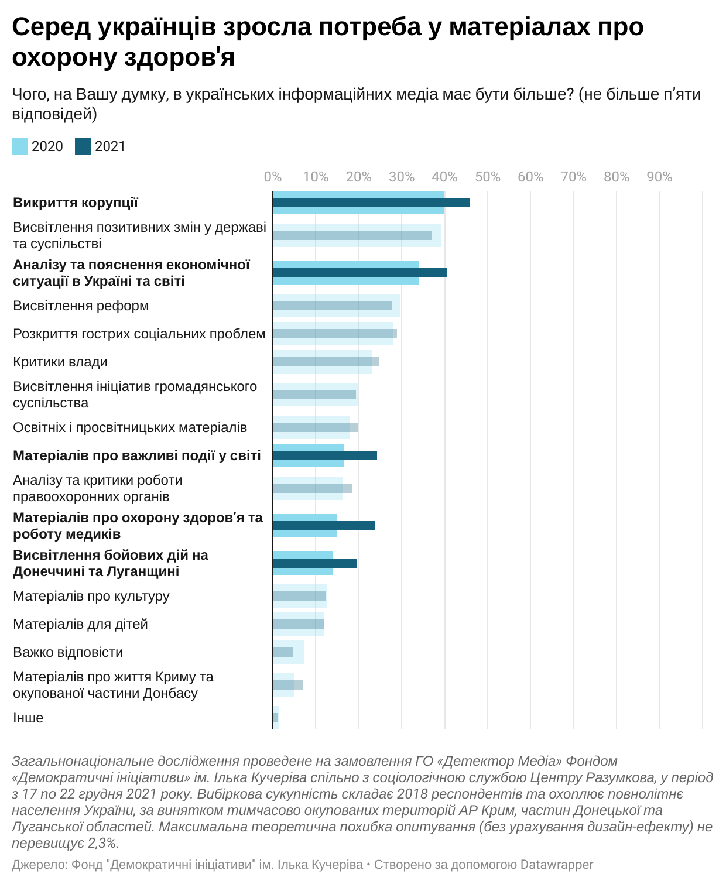

Чоловіки та жінки мають дещо різні медіапотреби. Чоловіки хочуть споживати більше матеріалів про реформи (+3%), критику влади (+5%), викриття корупції (+5%), критику роботи правоохоронних органів (+6%), аналіз економічної ситуації (+5%), висвітлення бойових дій (+7%) та матеріали про життя тимчасово окупованих територій АР Криму і Донбасу (+3%). Жінки б воліли бачити більше освітніх матеріалів (+4%), матеріалів для дітей (+8%), про охорону здоров’я (+7%) і про культуру (+6%).
Україномовні українці дещо більше зацікавлені у висвітленні бойових дій на Донбасі (+7%), позитивних змін у державі (+14%) та ініціатив громадянського суспільства (+7%), але менше за російськомовних цікавляться розкриттям гострих соціальних проблем (-7%) та критикою роботи правоохоронних органів (-8%).
Викриття корупції є найпопулярнішою темою в усіх макрорегіонах країни. У західному макрорегіоні попит на висвітлення корупції трохи поступається зацікавленості в аналізі економічної ситуації та висвітлення позитивних змін у країні. На півдні порівняно з іншими макрорегіонами у два рази менше зацікавлених у висвітленні ініціатив громадянського суспільства. На сході, порівняно з іншими макрорегіонами, у два рази менше охочих бачити більше аналізу економічної ситуації.
Виборці всіх партій, а також респонденти, які заявили, що не взяли б участі у виборах, хочуть бачити більше матеріалів, які б викривали корупційні злочини. Висвітлення позитивних змін у країні актуальніше для виборців «Слуги народу» (45%) та потенційної партії «Розумна політика» (45%). Найменше цим цікавляться виборці «Опозиційної платформи — За життя» (26%). На думку виборців «Батьківщини», у ЗМІ має бути більше матеріалів про охорону здоров’я (37%), тоді як для виборців «Європейської солідарності» ця тема не надто важлива (14%).

9. Чого, на вашу думку, в українських інформаційних медіа має бути більше? (не більше п’яти відповідей)
 | 2021  (Центр Разумкова) | 2020  (Центр Разумкова)
Висвітлення реформ | 27,6 | 29,7
Висвітлення позитивних змін у державі та суспільстві | 37,1 | 39,3
Висвітлення ініціатив громадянського суспільства | 19,3 | 19,7
Критики влади | 24,7 | 23,1
Викриття корупції | 45,8 | 39,7
Розкриття гострих соціальних проблем | 28,9 | 28,0
Аналізу та критики роботи правоохоронних органів | 18,4 | 16,2
Аналізу та пояснення економічної ситуації в Україні та світі | 40,6 | 34,1
Висвітлення бойових дій на Донеччині та Луганщині | 19,4 | 13,8
Освітніх і просвітницьких матеріалів | 19,8 | 17,8
Матеріалів для дітей | 11,9 | 12,0
Матеріалів про охорону здоров’я та роботу медиків | 23,5 | 14,9
Матеріалів про культуру | 12,1 | 12,4
Матеріалів про життя Криму та окупованої частини Донбасу | 7,1 | 4,9
Матеріалів про важливі події у світі | 24,2 | 16,5
Інше | 0,9 | 1,2
Важко відповісти | 4,6 | 7,3

9.1.
 | Чоловіки | Жінки
Висвітлення реформ | 29,5 | 26,1
Висвітлення позитивних змін у державі та суспільстві | 37,5 | 36,9
Висвітлення ініціатив громадянського суспільства | 18,7 | 19,8
Критики влади | 27,5 | 22,4
Викриття корупції | 48,7 | 43,5
Розкриття гострих соціальних проблем | 29,8 | 28,2
Аналізу та критики роботи правоохоронних органів | 21,7 | 15,8
Аналізу та пояснення економічної ситуації в Україні та світі | 43,6 | 38,3
Висвітлення бойових дій на Донеччині та Луганщині | 23,4 | 16,0
Освітніх і просвітницьких матеріалів | 17,8 | 21,5
Матеріалів для дітей | 7,8 | 15,3
Матеріалів про охорону здоров’я та роботу медиків | 20,0 | 26,7
Матеріалів про культуру | 8,8 | 14,9
Матеріалів про життя Криму та окупованої частини Донбасу | 8,9 | 5,6
Матеріалів про важливі події у світі | 25,4 | 23,4
Інше | 0,8 | 1,1
Важко відповісти | 4,0 | 5,1

9.2.
 | Спілкуються вдома російською | Спілкуються вдома українською
Висвітлення реформ | 28,8 | 27,8
Висвітлення позитивних змін у державі та суспільстві | 25,7 | 39,5
Висвітлення ініціатив громадянського суспільства | 13,7 | 20,7
Критики влади | 27,3 | 24,0
Викриття корупції | 45,8 | 46,3
Розкриття гострих соціальних проблем | 33,9 | 27,3
Аналізу та критики роботи правоохоронних органів | 24,0 | 16,4
Аналізу та пояснення економічної ситуації в Україні та світі | 41,2 | 40,6
Висвітлення бойових дій на Донеччині та Луганщині | 14,1 | 20,7
Освітніх і просвітницьких матеріалів | 18,2 | 20,0
Матеріалів для дітей | 12,7 | 11,8
Матеріалів про охорону здоров’я та роботу медиків | 26,2 | 22,5
Матеріалів про культуру | 13,0 | 11,9
Матеріалів про життя Криму та окупованої частини Донбасу | 9,4 | 6,6
Матеріалів про важливі події у світі | 24,0 | 24,6
Інше | 1,8 | 0,7
Важко відповісти | 8,0 | 3,8

9.3.
 | Захід | Центр | Південь | Схід
Висвітлення реформ | 22,5 | 27,0 | 34,5 | 30,0
Висвітлення позитивних змін у державі та суспільстві | 44,3 | 36,8 | 38,3 | 30,6
Висвітлення ініціатив громадянського суспільства | 18,5 | 18,4 | 9,3 | 26,1
Критики влади | 17,5 | 27,3 | 21,8 | 28,9
Викриття корупції | 41,0 | 51,0 | 59,9 | 36,6
Розкриття гострих соціальних проблем | 31,3 | 27,3 | 43,5 | 22,6
Аналізу та критики роботи правоохоронних органів | 15,7 | 18,3 | 23,7 | 18,8
Аналізу та пояснення економічної ситуації в Україні та світі | 44,5 | 45,6 | 50,2 | 25,9
Висвітлення бойових дій на Донеччині та Луганщині | 20,4 | 19,4 | 21,0 | 17,7
Освітніх і просвітницьких матеріалів | 21,9 | 17,1 | 16,9 | 23,2
Матеріалів для дітей | 12,6 | 11,7 | 10,0 | 12,4
Матеріалів про охорону здоров’я та роботу медиків | 20,3 | 22,1 | 33,6 | 24,2
Матеріалів про культуру | 12,8 | 12,8 | 5,4 | 13,4
Матеріалів про життя Криму та окупованої частини Донбасу | 2,8 | 6,9 | 6,7 | 11,4
Матеріалів про важливі події у світі | 27,2 | 24,3 | 22,1 | 22,5
Інше | 0,5 | 0,9 | 2,6 | 0,6
Важко відповісти | 3,7 | 2,8 | 3,9 | 8,3

9.4.
 | Партія «Слуга народу» | «Опозиційна платформа – За життя» | «Європейська солідарність» | Партія «Батьківщина» | Партія «Розумна політика» | Не брав/(-ла) би участі у виборах
Висвітлення реформ | 36,1 | 23,7 | 26,8 | 27,3 | 35,2 | 21,1
Висвітлення позитивних змін у державі та суспільстві | 45,1 | 26,0 | 38,6 | 31,5 | 44,9 | 26,5
Висвітлення ініціатив громадянського суспільства | 20,8 | 14,3 | 20,2 | 21,0 | 26,6 | 13,2
Критики влади | 18,9 | 31,5 | 32,6 | 26,7 | 27,8 | 18,4
Викриття корупції | 40,0 | 52,9 | 56,4 | 49,6 | 52,1 | 39,3
Розкриття гострих соціальних проблем | 25,9 | 35,6 | 32,9 | 30,3 | 32,7 | 22,5
Аналізу та критики роботи правоохоронних органів | 13,8 | 19,4 | 20,2 | 19,0 | 26,3 | 17,1
Аналізу та пояснення економічної ситуації в Україні та світі | 37,5 | 37,4 | 44,4 | 45,5 | 48,4 | 31,9
Висвітлення бойових дій на Донеччині та Луганщині | 20,9 | 26,2 | 24,0 | 15,6 | 26,5 | 10,9
Освітніх і просвітницьких матеріалів | 20,5 | 19,0 | 24,8 | 14,8 | 17,9 | 21,8
Матеріалів для дітей | 12,0 | 13,9 | 9,2 | 14,5 | 7,8 | 13,6
Матеріалів про охорону здоров’я та роботу медиків | 22,4 | 26,6 | 14,4 | 36,9 | 28,3 | 25,5
Матеріалів про культуру | 10,3 | 12,0 | 8,7 | 14,6 | 12,8 | 14,1
Матеріалів про життя Криму та окупованої частини Донбасу | 5,2 | 12,9 | 9,4 | 6,2 | 9,6 | 2,7
Матеріалів про важливі події у світі | 20,8 | 23,2 | 24,8 | 27,1 | 23,3 | 26,5
Інше | 36,1 | 23,7 | 26,8 | 27,3 | 35,2 | 21,1
Важко відповісти | 45,1 | 26,0 | 38,6 | 31,5 | 44,9 | 26,5

Розділ 3. Довіра до телеканалів
У середньому респондентів, які довіряють певним телеканалам, у два рази менше, ніж респондентів, які дивляться ці телеканали. Список лідерів за довірою, тим не менш, збігається з найпопулярнішими каналами: телеканалу «1+1» довіряє 21% глядачів, «Україні» – 17%, СТБ – 15% та ICTV – 13%. Довіра до «UA: Перший» становить 5%.

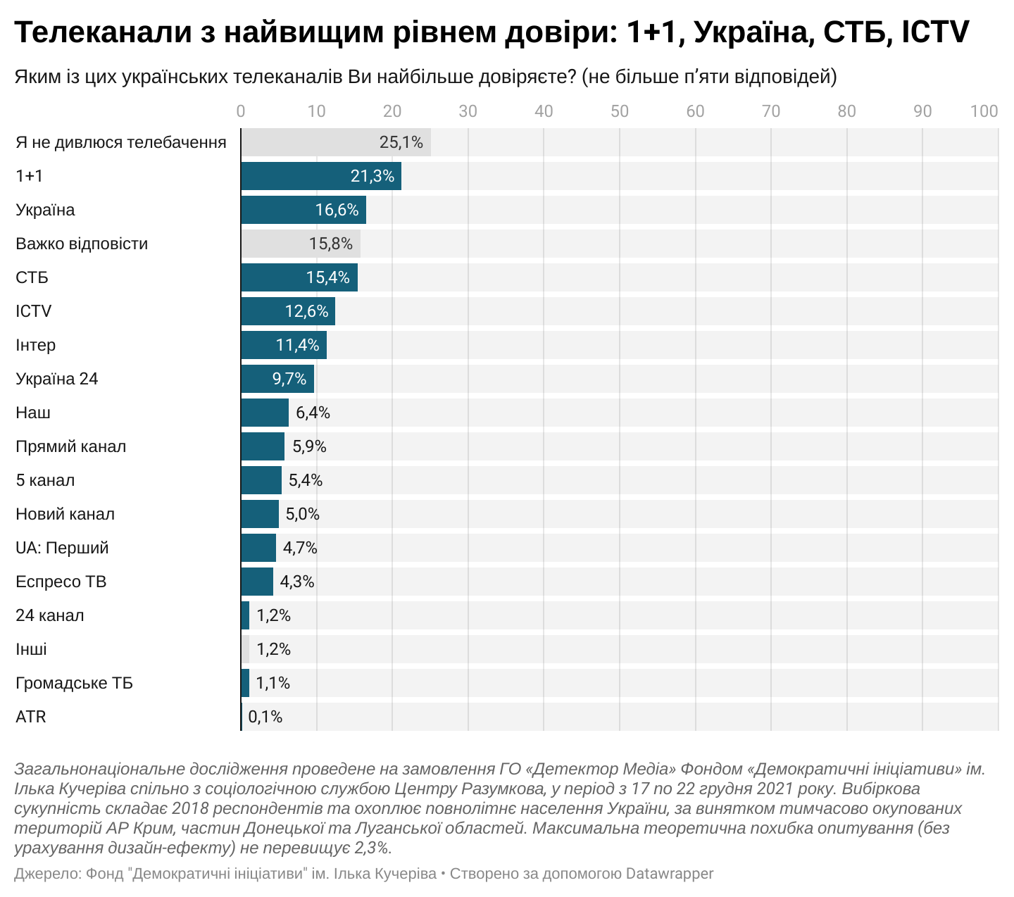

За рік довіра українців до телеканалів майже не зазнала змін. Лише три телеканали —ICTV (-4%), 24 канал (-3%) і «1+1» (-3%) — трохи втратили в довірі.
Телеканалам «1+1» та СТБ найбільше довіряє населення західних областей: 25% і 20%, відповідно. На півдні найбільшою довірою користується телеканал «Україна» (17%). У центральній Україні теж довіряють найбільше інформації з телеканалу «Україна» (20%) та «1+1» (23%). На сході довіряють «1+1» (21%) і, на відміну від решти регіонів, доволі високий рейтинг довіри мав телеканал «Наш» (15%).

10. Яким із цих українських телеканалів ви найбільше довіряєте? (не більше п’яти відповідей)
 | 2021  (Центр Разумкова) | 2020  (Центр Разумкова) | 2019  (КМІС) | 2018  (КМІС)
СТБ | 15,4 | 14,6 | 12,8 | 14,6
«1+1» | 21,3 | 24,2 | 24,2 | 35,4
«UA: Перший» | 4,7 | 2,3 | 1,2 | 1,9
ICTV | 12,6 | 16,8 | 15,2 | 19,9
«Україна» | 16,6 | 18,9 | 20,3 | 21,7
«Інтер» | 11,4 | 13 | 14,7 | 22,3
Новий канал | 5,0 | 4,9 | 6,4 | 6,2
«Україна 24» | 9,7 | - | - | -
«Наш» | 6,4 | - | - | -
Прямий канал | 5,9 | 6,3 | 2,1 | 1,1
5 канал | 5,4 | 4,7 | 2,3 | 3,0
«Еспресо» | 4,3 | 4,2 | 1,3 | 1,0
24 канал | 1,2 | 4,6 | 1,4 | 2,2
ATR | 0,1 | 0,7 | 0 | 0,0
Громадське | 1,1 | 2 | 0,3 | 0,8
Інші | 1,2 | 0,8 | 0,6 | 0,0
Я не дивлюся телебачення | 25,1 | 18,7 | 14,5 | 7,9
Важко відповісти | 15,8 | 16,2 | 28,3 | 23,1

10.1.
 | Захід | Центр | Південь | Схід
СТБ | 19,9 | 15,2 | 12,1 | 13,4
«1+1» | 25,1 | 22,9 | 11,4 | 20,6
«UA: Перший» | 6,9 | 5,3 | 1,7 | 3,3
ICTV | 15,8 | 13,0 | 10,1 | 10,6
«Україна» | 16,6 | 19,4 | 16,8 | 12,8
«Інтер» | 7,8 | 12,6 | 11,7 | 13,2
Новий канал | 7,0 | 4,3 | 3,4 | 5,0
«Україна 24» | 9,5 | 10,3 | 7,5 | 10,3
«Наш» | 1,2 | 3,1 | 9,8 | 14,6
Прямий канал | 9,3 | 6,2 | 5,2 | 3,1
5 канал | 8,8 | 4,6 | 4,2 | 4,2
«Еспресо» | 8,8 | 2,7 | 4,5 | 2,6
24 канал | 2,6 | 0,9 | 0,4 | 0,8
ATR | 0,0 | 0,0 | 0,0 | 0,2
Громадське | 3,3 | 0,6 | 0,7 | 0,0
Інші | 0,2 | 0,6 | 2,3 | 2,6
Я не дивлюся телебачення | 24,0 | 24,9 | 24,2 | 27,4
Важко відповісти | 10,6 | 17,7 | 22,9 | 15,1

Розділ 3.2. Стратегії перевірки інформації
У 68% українців періодично виникають сумніви щодо правдивості інформації, яку вони отримують зі ЗМІ або соціальних мереж. Найпопулярнішими стратегіями фактчекінгу є пошук інформації в альтернативних джерелах (40%); розмірковування про те, кому вигідно саме так трактувати події (32%); сприйняття такої інформації як однієї з можливих версій подій (24%). Лише 6% повідомили, що у такому разі вони звертаються до організацій, які перевіряють факти.

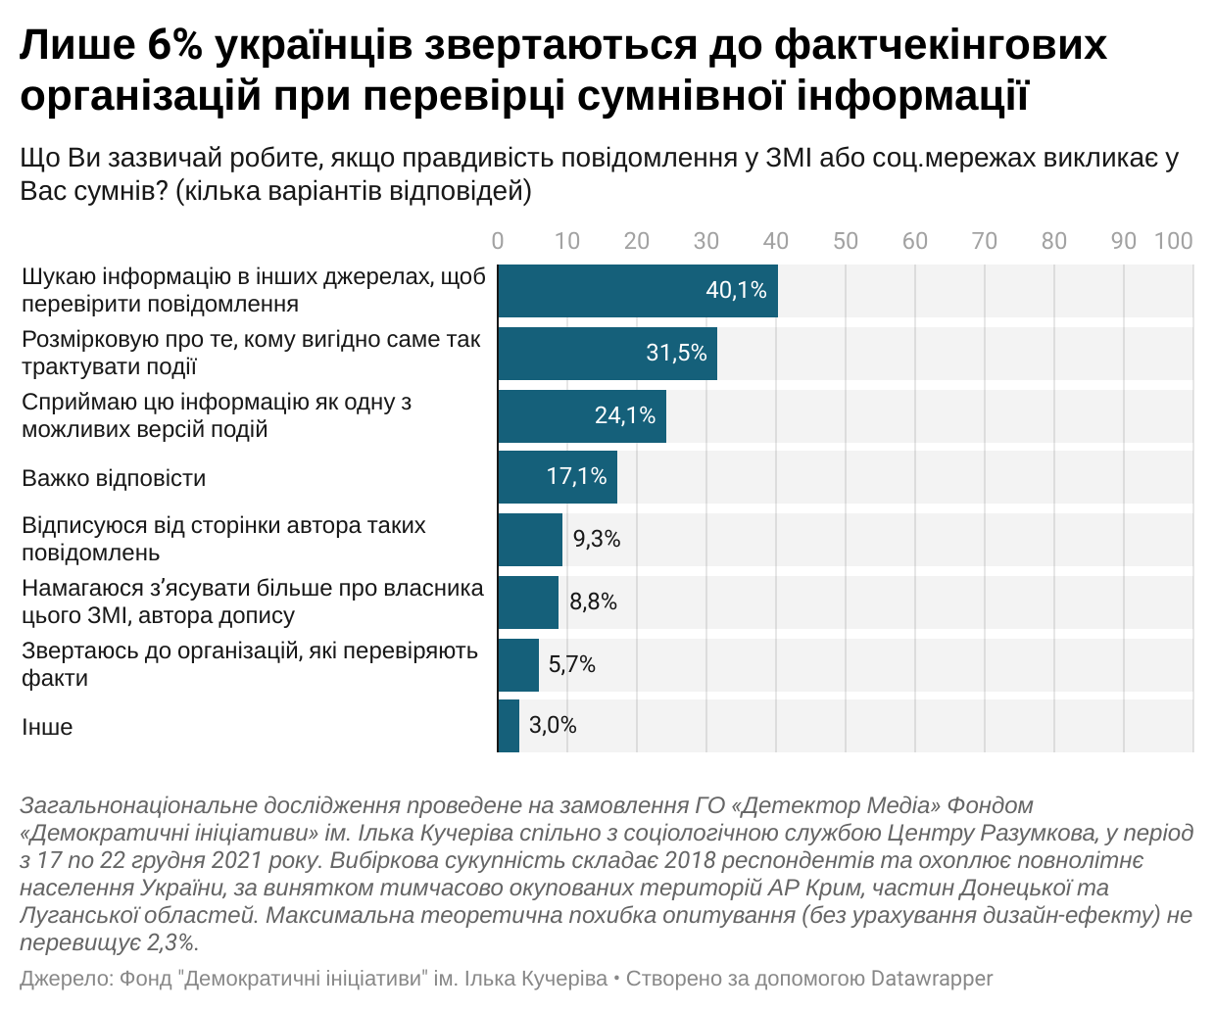

У російськомовних українців значно частіше виникають сумніви щодо правдивості повідомлень у ЗМІ, порівняно з україномовними (різниця 13%).
Частіше за інших сумніваються в інформації, поданій медіа, жителі центральної частини (70%) та сходу (70%). Респонденти, які отримують інформацію від родичів та знайомих (64%) або з месенджерів (66%) не так часто (сума відповідей «часто» і «не так часто, але буває») сумніваються у правдивості повідомлень ЗМІ, як читачі українських інтернет-ЗМІ (73%), соціальних мереж (72%) і глядачі загальнонаціональних телеканалів (69%).
Стратегії поведінки українців при перевірці інформації з минулого року майже не змінилися і є спільними незалежно від макрорегіону. Трохи частіше у 2021 році українці почали звертатися до фактчекінгових організацій (+3%) і відписуватися від сторінок (+3%) у разі сумнівів у правдивості поданої ЗМІ інформації. Найменше до організацій, які перевіряють факти, звертаються на заході та у центрі (3%).
Виборці «Батьківщини» менше схильні за виборців інших партій, поданих у двомірній таблиці, відгороджуватися від інформації, яку вони вважають неправдивою (лише 3%). Рідше за інших шукати приховані зв’язки та вигодонабувачів повідомлень у медіа починають виборці «Слуги народу» (23%), виборці ж «Європейської солідарності» (40%) частіше за інших вдаються до такої тактики.

11.Чи часто буває так, що у вас виникають сумніви щодо правдивості повідомлень у ЗМІ або соціальних мережах, які ви читаєте?
 | 2021  (Центр Разумкова) | 2020  (Центр Разумкова)
Часто | 29,5 | 30,8
Нечасто, але буває | 38,7 | 33,9
Доволі рідко | 13,8 | 12,4
Такого майже не трапляється | 5,5 | 8,3
Ніколи | 2,8 | 3,4
Важко відповісти | 9,7 | 11,2

11.1.
 | Спілкуються вдома російською | Спілкуються вдома українською
Часто | 39,7 | 27,1
Нечасто, але буває | 35,2 | 39,3
Доволі рідко | 8,8 | 15,3
Такого майже не трапляється | 2,8 | 6,5
Ніколи | 1,3 | 3,2
Важко відповісти | 12,3 | 8,7

11.2.
 | Захід | Центр | Південь | Схід
Часто | 25,3 | 29,8 | 32,9 | 31,3
Нечасто, але буває | 38,6 | 40,3 | 33,3 | 38,8
Доволі рідко | 19,7 | 13,5 | 5,8 | 12,5
Такого майже не трапляється | 9,5 | 4,4 | 2,9 | 4,7
Ніколи | 3,1 | 2,7 | 3,8 | 2,3
Важко відповісти | 3,7 | 9,2 | 21,3 | 10,4

11.3. Розподіл за основним джерелом інформації респондентів
 | Українське телебачення (загальнонаціональні канали) | Українські інтернет-ЗМІ | Соціальні мережі | Родичі, друзі, сусіди, колеги по роботі, знайомі | Месенджери
Часто | 29,3 | 29,1 | 28,6 | 26,1 | 25,0
Нечасто, але буває | 40,1 | 43,4 | 43,3 | 37,6 | 40,6
Доволі рідко | 14,8 | 14,6 | 13,0 | 12,6 | 11,3
Такого майже не трапляється | 6,1 | 5,2 | 5,1 | 6,3 | 6,8
Ніколи | 2,2 | 1,4 | 3,3 | 3,1 | 3,2
Важко відповісти | 7,5 | 6,3 | 6,7 | 14,3 | 13,1

12.Що ви зазвичай робите, якщо правдивість повідомлення у ЗМІ або соціальних мережах викликає у вас сумнів? (кілька варіантів відповідей)
 | 2021  (Центр Разумкова) | 2020  (Центр Разумкова)
Намагаюся з’ясувати більше про власника цього ЗМІ, автора допису | 8,8 | 8,2
Шукаю інформацію в інших джерелах, щоб перевірити повідомлення | 40,1 | 41,0
Звертаюсь до організацій, які перевіряють факти | 5,7 | 2,9
Розмірковую про те, кому вигідно саме так трактувати події | 31,5 | 29,3
Сприймаю цю інформацію як одну з можливих версій подій | 24,1 | 22,7
Відписуюся від сторінки автора таких повідомлень | 9,3 | 6,5
Інше | 3,0 | 2,0
Важко відповісти | 17,1 | 24,7

12.1.
 | Захід | Центр | Південь | Схід
Намагаюся з’ясувати більше про власника цього ЗМІ, автора допису | 7,6 | 8,3 | 9,7 | 10,2
Шукаю інформацію в інших джерелах, щоб перевірити повідомлення | 47,4 | 40,6 | 44,5 | 31,2
Звертаюсь до організацій, які перевіряють факти | 3,1 | 7,5 | 3,4 | 6,6
Розмірковую про те, кому вигідно саме так трактувати події | 30,2 | 31,9 | 36,0 | 30,7
Сприймаю цю інформацію як одну з можливих версій подій | 25,3 | 24,8 | 23,7 | 22,6
Відписуюся від сторінки автора таких повідомлень | 11,7 | 8,2 | 4,2 | 11,3
Інше | 0,9 | 4,5 | 6,2 | 1,4
Важко відповісти | 15,0 | 16,0 | 22,7 | 18,4

12.2.
 | Партія «Слуга народу» | «Опозиційна платформа – За життя» | «Європейська Солідарність» | Партія «Батьківщина» | Партія «Розумна політика» | Не брав/(-ла) би участі у виборах
Намагаюся з’ясувати більше про власника цього ЗМІ, автора допису | 7,9 | 11,4 | 9,4 | 7,7 | 9,8 | 6,6
Шукаю інформацію в інших джерелах, щоб перевірити повідомлення | 47,5 | 34,7 | 52,1 | 32,7 | 40,6 | 24,0
Звертаюсь до організацій, які перевіряють факти | 4,8 | 5,6 | 3,3 | 5,1 | 7,7 | 4,8
Розмірковую про те, кому вигідно саме так трактувати події | 22,6 | 35,9 | 39,5 | 37,7 | 34,6 | 26,8
Сприймаю цю інформацію як одну з можливих версій подій | 20,0 | 23,8 | 27,1 | 32,4 | 26,7 | 21,7
Відписуюся від сторінки автора таких повідомлень | 10,8 | 8,5 | 12,0 | 3,2 | 12,2 | 10,4
Інше | 3,3 | 1,8 | 0,5 | 2,7 | 3,3 | 5,9
Важко відповісти | 16,9 | 16,2 | 11,3 | 21,7 | 9,9 | 31,3

Розділ 4. Ставлення до державного регулювання блогерів
На думку 34% українців, держава не повинна запроваджувати регулювання роботи блогерів; інші 30% мають протилежну точку зору.
Основними аргументами проти державного регулювання є підтримка респондентами образу інтернету як вільного для висловлювання простору (65%). Чверть громадян, які виступають проти державного регулювання блогерів, узагалі не вірять у ефективність політики державного регулювання. Серед тих, хто підтримує державне регулювання, абсолютна більшість (61%) вважає, що воно має поширюватися на всіх блогерів без винятку.
Найбільше проти державного регулювання блогерів виступають виборці «Опозиційної платформи – За життя» (37% – проти, 30% – за) і партії «Розумна політика» (36% – проти, 28% – за). Найбільша ж підтримка такої потенційної державної ініціативи походить від виборців «Слуги народу» (34%).

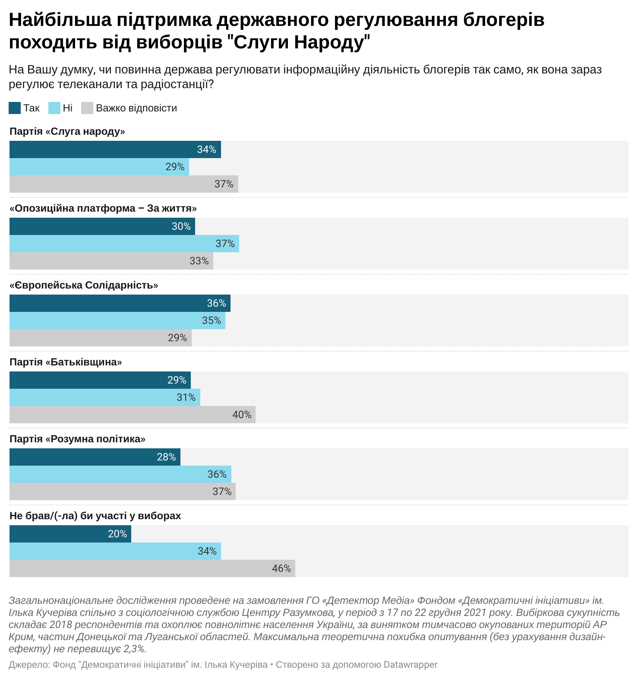

Серед респондентів, які підтримують державне регулювання, жінки частіше за чоловіків схильні вимагати державного регулювання всіх блогерів без виключення (різниця 7%).
Подібна ситуація з мовним та регіональним розподілом. Опція державного регулювання всіх блогерів найпопулярніша серед усіх респондентів, однак російськомовні українці (+10%), а також жителі Заходу та Півдня (в середньому + 7%) частіше підтримують саме регулювання усіх блогерів без винятку.
Окрім того, старші вікові групи частіше виступають за всеохопне державне регулювання блогерів. Серед молодших вікових груп частка респондентів, які за вибіркову регуляцію, більша порівняно з старшими віковими групами, проте більшість з них все ж за регулювання усіх блогерів.

13. На вашу думку, чи повинна держава регулювати роботу блогерів так само, як вона зараз регулює телеканали та радіостанції?
Так | 29,6
Ні | 34,1
Важко відповісти | 36,2

13.1.
 | Партія «Слуга народу» | «Опозиційна платформа – За життя» | «Європейська Солідарність» | Партія «Батьківщина» | Партія «Розумна політика» | Не брав/(-ла) би участі у виборах
Так | 34,1 | 30,0 | 35,7 | 29,3 | 27,6 | 19,7
Ні | 29,0 | 37,1 | 34,9 | 30,8 | 35,8 | 34,2
Важко відповісти | 36,9 | 32,9 | 29,4 | 39,8 | 36,6 | 46,2

14. Якщо ви вважаєте, що держава не повинна регулювати блогерів, то чому? (кілька варіантів відповідей; % серед тих, хто вважає, що держава не повинна регулювати діяльність блогерів)
Інтернет і соціальні мережі повинні бути вільними від будь-якої регуляції | 65,3
Держава не має спроможностей регулювати активність громадян, у тому числі блогерів, у соціальних мережах | 18,3
Не вірю в ефективність державного регулювання взагалі | 25,4
Блогери заробляють набагато менше, ніж традиційні медіа | 5,4
Інше | 0,7
Важко відповісти | 1,9

15. Якщо ви вважаєте, що держава має регулювати блогерів, то яких саме? (кілька варіантів відповідей; % серед тих, хто вважає, що держава повинна регулювати діяльність блогерів)
Держава має регулювати всіх блогерів, незалежно від кількості їхніх підписників, співпраці з рекламодавцями тощо | 60,6
Під регулювання мають підпадати тільки певні блогери за чітко встановленими державою критеріями | 35,3
Інше | 0,9
Важко відповісти | 3,2

15.1.
 | Чоловіки | Жінки
Держава має регулювати всіх блогерів, незалежно від кількості їхніх підписників, співпраці з рекламодавцями тощо | 57,3 | 64,7
Під регулювання мають підпадати тільки певні блогери за чітко встановленими державою критеріями | 38,7 | 33,3
Інше | 1,2 | 0,6
Важко відповісти | 3,9 | 2,7

15.2.
 | Спілкуються вдома російською | Спілкуються вдома українською
Держава має регулювати всіх блогерів, незалежно від кількості їхніх підписників, співпраці з рекламодавцями тощо | 69,8 | 59,9
Під регулювання мають підпадати тільки певні блогери за чітко встановленими державою критеріями | 30,3 | 36,5
Інше | 0,9 | 0,9
Важко відповісти | 0,0 | 3,9

15.3.
 | Захід | Центр | Південь | Схід
Держава має регулювати всіх блогерів, незалежно від кількості їхніх підписників, співпраці з рекламодавцями тощо | 65,1 | 58,5 | 66,9 | 59,7
Під регулювання мають підпадати тільки певні блогери за чітко встановленими державою критеріями | 31,8 | 37,6 | 28,2 | 39,6
Інше | 1,5 | 0,0 | 3,7 | 0,4
Важко відповісти | 3,1 | 5,0 | 2,6 | 1,4

15.4.
 | 18-29 років | 30-39 років | 40-49 років | 50-59 років | >60 років
Держава має регулювати всіх блогерів, незалежно від кількості їхніх підписників, співпраці з рекламодавцями тощо | 50,7 | 58,1 | 68,6 | 63,6 | 63,2
Під регулювання мають підпадати тільки певні блогери за чітко встановленими державою критеріями | 45,6 | 39,8 | 33,8 | 31,7 | 31,1
Інше | 1,4 | 1,4 | 1,3 | 0,0 | 0,5
Важко відповісти | 2,4 | 2,4 | 0,8 | 4,7 | 5,2

Розділ 4.2. Свобода слова vs захист держави від дезінформації
Серед громадян немає одностайності, що важливіше: свобода слова чи захист держави від дезінформації. 41% вважає, що свобода слова, 42% – захист держави, 17% – не визначилися.
Свобода слова має перевагу серед російськомовних громадян (54%), мешканців центральної України (44%) та громадян віком від 18 до 39 років (в середньому 44%). А україномовні українці (45%), жителі західної (50%) та південної України (46%) і громадяни старше 60 років (46%) частіше вважають, що захист держави має більше значення, ніж захист свободи слова.

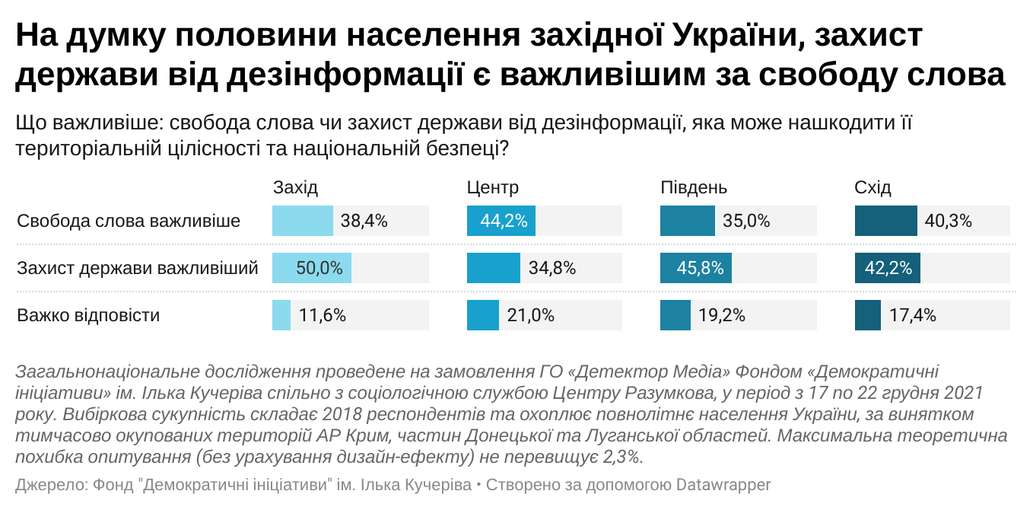

16. Що важливіше: свобода слова чи захист держави від дезінформації, яка може нашкодити її територіальній цілісності та національній безпеці?
Свобода слова важливіше | 40,7
Захист держави важливіший | 41,7
Важко відповісти | 17,6

16.1.
 | Спілкуються вдома російською | Спілкуються вдома українською
Свобода слова важливіше | 54,0 | 37,6
Захист держави важливіший | 28,6 | 45,4
Важко відповісти | 17,3 | 17,0

16.2.
 | Захід | Центр | Південь | Схід
Свобода слова важливіше | 38,4 | 44,2 | 35,0 | 40,3
Захист держави важливіший | 50,0 | 34,8 | 45,8 | 42,2
Важко відповісти | 11,6 | 21,0 | 19,2 | 17,4

16.3.
 | 18-29 років | 30-39 років | 40-49 років | 50-59 років | >60 років
Свобода слова важливіше | 43,2 | 44,2 | 40,1 | 40,1 | 37,3
Захист держави важливіший | 36,8 | 41,3 | 42,0 | 40,7 | 45,5
Важко відповісти | 20,0 | 14,5 | 18,0 | 19,1 | 17,2

Розділ 4.3. Протидія дезінформації: підтримка різних сценаріїв
Якщо ж ідеться про протидію дезінформації, то чверть схиляється до того, що держава має законодавчо врегулювати роботу тих, хто може розповсюджувати дезінформацію. 23% вважають необхідним, щоб держава переслідувала дезінформаторів за законом. 21% респондентів готові підтримати державу у боротьбі з дезінформацією, якщо держава спрямує свої зусилля на фіксацію дезінформації та її розвінчування.
Варто звернути увагу на те, що коли респондентів запитували виключно про методи боротьби проти дезінформації, лише 9% повідомило, що держава не повинна вдаватися до будь-яких цілеспрямованих дій, бо це може зашкодити свободі слова.
Україномовні та російськомовні громадяни надають перевагу різним стратегіями боротьби держави проти дезінформації. Так російськомовні українці частіше вважають за доцільне, аби держава фіксувала випадки дезінформації та розвінчувала їх (+3%) або взагалі не вживала жодних дій, оскільки це може зашкодити свободі слова (+11%). У той же час україномовні українці частіше вважають за потрібне законодавчо відрегулювати роботу тих, хто може розповсюджувати дезінформацію (+11%).

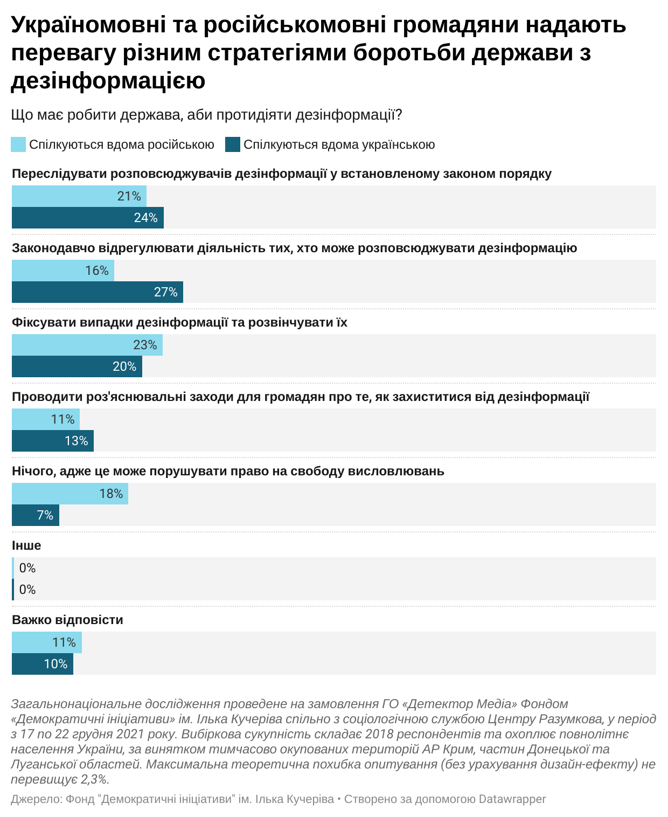

Фіксувати випадки дезінформації та розвінчувати їх є менш популярними заходами на заході (17%) та півдні країни (17%), ніж на сході (21%) та у центрі (24%). Бездіяльність держави у протидії дезінформації найменше підтримують на заході (3%), більше у центрі (9%), на півдні (11%) та сході країни (15%).

17. Що має робити держава, аби протидіяти дезінформації?
Переслідувати розповсюджувачів дезінформації у встановленому законом порядку | 23,1
Законодавчо відрегулювати роботу тих, хто може розповсюджувати дезінформацію | 24,6
Фіксувати випадки дезінформації та розвінчувати їх | 20,6
Проводити роз'яснювальні заходи для громадян про те, як захиститися від дезінформації | 12,2
Нічого, адже це може порушувати право на свободу висловлювань | 9,4
Інше | 0,3
Важко відповісти | 10,0

17.1.
 | Спілкуються вдома російською | Спілкуються вдома українською
Переслідувати розповсюджувачів дезінформації у встановленому законом порядку | 20,9 | 23,5
Законодавчо відрегулювати роботу тих, хто може розповсюджувати дезінформацію | 15,9 | 26,6
Фіксувати випадки дезінформації та розвінчувати їх | 23,4 | 20,2
Проводити роз'яснювальні заходи для громадян про те, як захиститися від дезінформації | 10,6 | 12,7
Нічого, адже це може порушувати право на свободу висловлювань | 18,1 | 7,3
Інше | 0,3 | 0,3
Важко відповісти | 10,8 | 9,5

17.2.
 | Захід | Центр | Південь | Схід
Переслідувати розповсюджувачів дезінформації у встановленому законом порядку | 26,6 | 21,7 | 28,8 | 19,4
Законодавчо відрегулювати роботу тих, хто може розповсюджувати дезінформацію | 31,7 | 22,8 | 28,3 | 19,0
Фіксувати випадки дезінформації та розвінчувати їх | 16,8 | 23,5 | 16,7 | 21,4
Проводити роз'яснювальні заходи для громадян про те, як захиститися від дезінформації | 12,2 | 12,7 | 7,5 | 13,5
Нічого, адже це може порушувати право на свободу висловлювань | 2,9 | 9,0 | 10,8 | 15,4
Інше | 0,2 | 0,4 | 0,4 | 0,0
Важко відповісти | 9,5 | 9,9 | 7,5 | 11,4

Розділ 5. Сприйняття пропагандистських меседжів: війна на Донбасі

Абсолютна більшість українців (68%) вважає, що конфлікт на Донбасі є наслідком російської агресії з використанням місцевих бойовиків. А 65% респондентів вважають, що саме Росія першою почала війну на Донбасі.
Тенденція останніх років свідчить, що все більше українців схиляється до того, що війну першою почала Росія (+5%), а події на Донбасі є наслідком російської агресії з використанням місцевих бойовиків (+7%). Одночасно з тим частка людей, які вважають, що в Україні громадянська війна (-6%), або що війну почали українські олігархи (-4%), знизилася порівняно з 2020 роком.

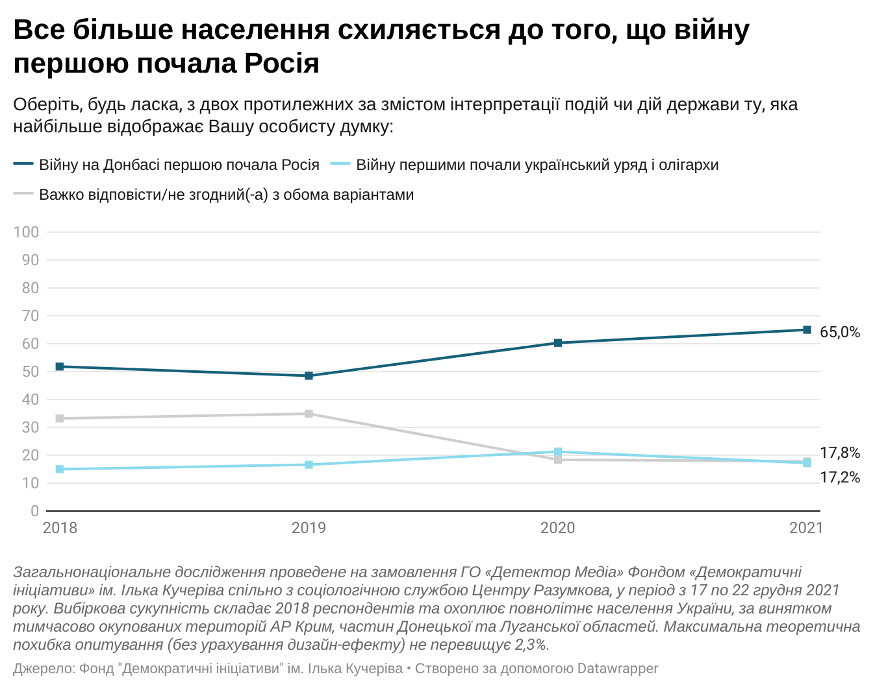

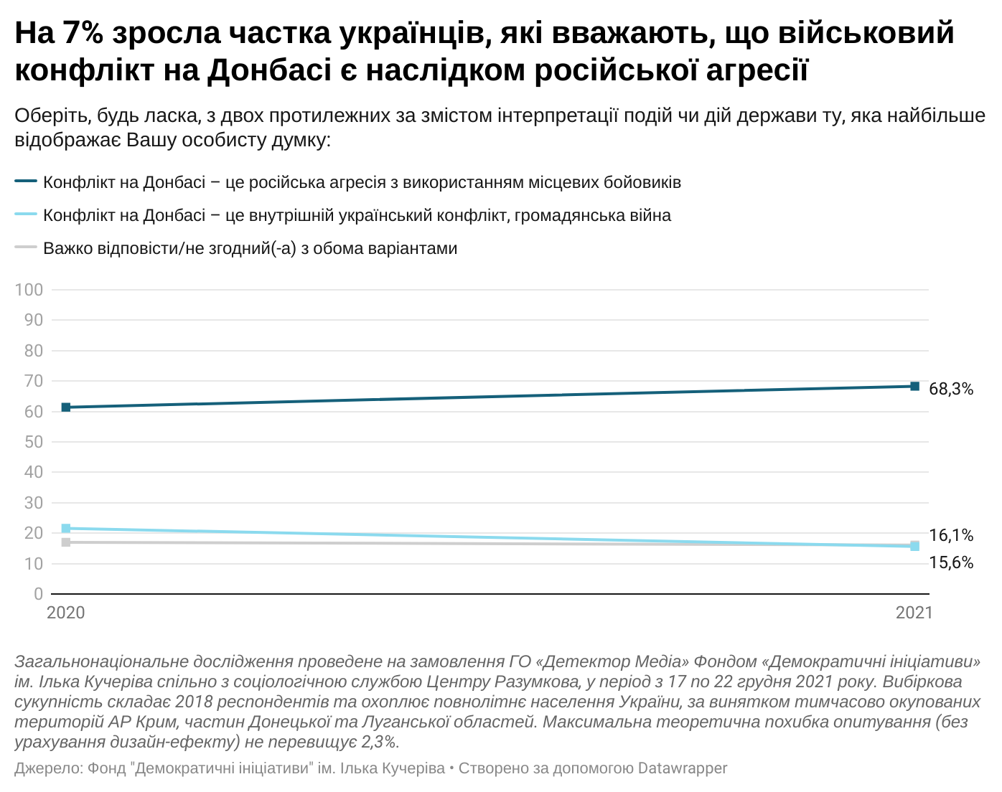

Бачення військового конфлікту на Донбасі як агресії, ініційованої самою Росією, превалює в усіх макрорегіонах серед усіх вікових груп. Тим не менш, російськомовні українці частіше, ніж україномовні, вважають, що війну на Донбасі першими почали українські олігархи та уряд (38%), а військовий конфлікт на Донбасі є громадянською війною (36%). Зважаючи на велику частку тих, хто не визначився з власною позицією з цих двох питань (в середньому 30%), серед російськомовних, ця категорія громадян залишається вразливою до меседжів російської пропаганди.
Читачі українських інтернет-ЗМІ частіше за споживачів інших джерел інформації зазначають, що війну на Донбасі почала Росія, а конфлікт на Донбасі є російською агресією з використанням місцевих бойовиків. Серед них також менше тих, хто дотримується протилежної точки зору чи не визначився.

18-22. Оберіть, будь ласка, з двох протилежних за змістом інтерпретації подій чи дій держави ту, яка найбільше відображає вашу особисту думку:

18.
 | 2021  (Центр Разумкова) | 2020  (Центр Разумкова) | 2019  (КМІС) | 2018  (КМІС)
Вiйну на Донбасі першою почала Росiя | 65,0 | 60,3 | 48,5 | 51,8
Вiйну першими почали український уряд i олiгархи | 17,2 | 21,3 | 16,6 | 15
Важко відповісти/не згодний(-а) з обома варіантами | 17,8 | 18,4 | 34,9 | 33,2

18.1.
 | Спілкуються вдома російською | Спілкуються вдома українською
Вiйну на Донбасі першою почала Росiя | 31,4 | 74,5
Вiйну першими почали український уряд i олiгархи | 37,9 | 11,5
Важко відповісти/не згодний(-а) з обома варіантами | 30,7 | 14,0

18.2.
 | Захід | Центр | Південь | Схід
Вiйну на Донбасі першою почала Росiя | 89,4 | 74,1 | 44,2 | 38,9
Вiйну першими почали український уряд i олiгархи | 3,5 | 13,4 | 22,9 | 32,7
Важко відповісти/не згодний(-а) з обома варіантами | 7,1 | 12,5 | 32,9 | 28,4

18.3.
 | 18-29 років | 30-39 років | 40-49 років | 50-59 років | >60 років
Вiйну на Донбасі першою почала Росiя | 71,8 | 65,8 | 63,0 | 64,1 | 62,0
Вiйну першими почали український уряд i олiгархи | 10,5 | 17,0 | 18,2 | 17,6 | 20,7
Важко відповісти/не згодний(-а) з обома варіантами | 17,7 | 17,2 | 18,8 | 18,2 | 17,4

18.4. Розподіл за основним джерелом інформації респондентів
 | Українське телебачення (загальнонаціональні канали) | Українські інтернет-ЗМІ | Соціальні мережі | Родичі, друзі, сусіди, колеги по роботі, знайомі | Месенджери
Вiйну на Донбасі першою почала Росiя | 66,7 | 75,6 | 69,9 | 63,4 | 62,1
Вiйну першими почали український уряд i олiгархи | 17,9 | 11,2 | 12,1 | 18,5 | 17,1
Важко відповісти/не згодний(-а) з обома варіантами | 15,3 | 13,2 | 18,0 | 18,1 | 20,8

19.
 | 2021  (Центр Разумкова) | 2020  (Центр Разумкова)
Конфлікт на Донбасі – це російська агресія з використанням місцевих бойовиків | 68,3 | 61,4
Конфлікт на Донбасі – це внутрішній український конфлікт, громадянська війна | 15,6 | 21,6
Важко відповісти/не згодний(-а) з обома варіантами | 16,1 | 17,0

19.1.
 | Спілкуються вдома російською | Спілкуються вдома українською
Конфлікт на Донбасі – це російська агресія з використанням місцевих бойовиків | 35,3 | 77,8
Конфлікт на Донбасі – це внутрішній український конфлікт, громадянська війна | 35,8 | 9,9
Важко відповісти/не згодний(-а) з обома варіантами | 29,0 | 12,3

19.2.
 | Захід | Центр | Південь | Схід
Конфлікт на Донбасі – це російська агресія з використанням місцевих бойовиків | 90,9 | 77,1 | 52,7 | 42,3
Конфлікт на Донбасі – це внутрішній український конфлікт, громадянська війна | 2,7 | 11,3 | 16,2 | 33,3
Важко відповісти/не згодний(-а) з обома варіантами | 6,4 | 11,6 | 31,1 | 24,4

19.3.
 | 18-29 років | 30-39 років | 40-49 років | 50-59 років | >60 років
Конфлікт на Донбасі – це російська агресія з використанням місцевих бойовиків | 71,3 | 71,3 | 68,2 | 67,7 | 64,9
Конфлікт на Донбасі – це внутрішній український конфлікт, громадянська війна | 11,3 | 13,5 | 16,3 | 17,4 | 18,3
Важко відповісти/не згодний(-а) з обома варіантами | 17,4 | 15,2 | 15,5 | 14,9 | 16,9

19.4. Розподіл за основним джерелом інформації респондентів
 | Українське телебачення (загальнонаціональні канали) | Українські інтернет-ЗМІ | Соціальні мережі | Родичі, друзі, сусіди, колеги по роботі, знайомі | Месенджери
Конфлікт на Донбасі – це російська агресія з використанням місцевих бойовиків | 70,0 | 78,8 | 73,5 | 68,0 | 65,7
Конфлікт на Донбасі – це внутрішній український конфлікт, громадянська війна | 15,4 | 9,9 | 11,9 | 15,4 | 13,7
Важко відповісти/не згодний(-а) з обома варіантами | 14,5 | 11,3 | 14,6 | 16,7 | 20,7

Розділ 5.2. Сприйняття пропагандистських меседжів: Майдан
Українці одностайні в оцінці подій Революції гідності: 59% вважають події 2013-2014 років справедливим повстанням народу проти авторитарної влади.
У описі респондентами подій Майдану віднаходяться ті самі зв’язки з мовою спілкування, віком та джерела інформації, що і у описі збройного конфлікту на Донбасі. Порівняно з 2020 роком на 5% зросла частка респондентів, які визначають Революцію гідності як справедливе повстання народу проти авторитарної влади, і на 6% зменшилася кількість респондентів, які бачать у Майдані незаконний державний переворот.

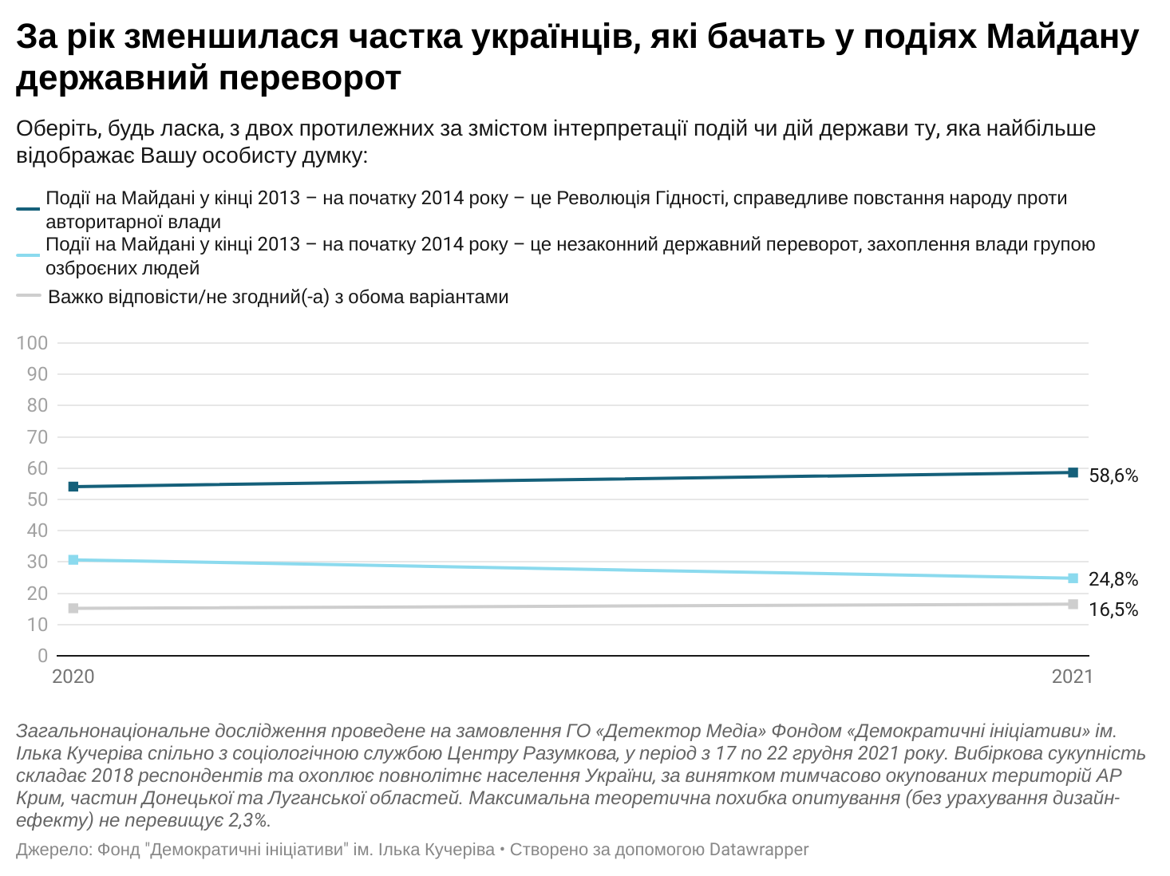

Незалежно від віку чи джерела споживання інформації, абсолютна більшість респондентів підтримує визначення подій на Майдані у 2013-2014 як справедливе повстання народу. Найчіткіше ця позиція простежується саме серед читачів українських інтернет-ЗМІ, серед яких 71% вважає події на Майдані Революцією Гідності, лише 16% з цим незгодні, а 14% - вагається.

20.
 | 2021  (Центр Разумкова) | 2020  (Центр Разумкова)
Події на Майдані у кінці 2013 – на початку 2014 року – це Революція Гідності, справедливе повстання народу проти авторитарної влади | 58,6 | 54,1
Події на Майдані у кінці 2013 – на початку 2014 року – це незаконний державний переворот, захоплення влади групою озброєних людей | 24,8 | 30,7
Важко відповісти/не згодний(-а) з обома варіантами | 16,5 | 15,2

20.1.
 | Захід | Центр | Південь | Схід
Події на Майдані у кінці 2013 – на початку 2014 року – це Революція Гідності, справедливе повстання народу проти авторитарної влади | 85,2 | 66,8 | 33,6 | 34,1
Події на Майдані у кінці 2013 – на початку 2014 року – це незаконний державний переворот, захоплення влади групою озброєних людей | 5,8 | 18,0 | 41,1 | 44,5
Важко відповісти/не згодний(-а) з обома варіантами | 8,9 | 15,3 | 25,3 | 21,4

20.2.
 | 18-29 років | 30-39 років | 40-49 років | 50-59 років | >60 років
Події на Майдані у кінці 2013 – на початку 2014 року – це Революція Гідності, справедливе повстання народу проти авторитарної влади | 67,5 | 61,7 | 55,8 | 57,3 | 53,6
Події на Майдані у кінці 2013 – на початку 2014 року – це незаконний державний переворот, захоплення влади групою озброєних людей | 14,8 | 21,6 | 27,1 | 26,5 | 30,7
Важко відповісти/не згодний(-а) з обома варіантами | 17,7 | 16,7 | 17,1 | 16,2 | 15,6

20.3. Розподіл за основним джерелом інформації респондентів
 | Українське телебачення (загальнонаціональні канали) | Українські інтернет-ЗМІ | Соціальні мережі | Родичі, друзі, сусіди, колеги по роботі, знайомі | Месенджери
Події на Майдані у кінці 2013 – на початку 2014 року – це Революція Гідності, справедливе повстання народу проти авторитарної влади | 59,2 | 71,0 | 66,3 | 56,8 | 59,8
Події на Майдані у кінці 2013 – на початку 2014 року – це незаконний державний переворот, захоплення влади групою озброєних людей | 26,2 | 15,5 | 18,6 | 27,0 | 21,1
Важко відповісти/не згодний(-а) з обома варіантами | 14,6 | 13,5 | 15,1 | 16,2 | 19,1

Розділ 5.3. Сприйняття пропагандистських меседжів: співпраця з Міжнародним валютним фондом
Більш неоднозначним для українців є питання співпраці України з МВФ. 38% вважає, що така співпраця надасть Україні необхідну економічну допомогу, 40% – що це може нести загрозу зовнішнього управління для України. Проте українців, які підтримують тезу про зовнішнє управління, стало на 5% менше порівняно з 2020 роком.
Україномовні громадяни, на відміну від російськомовних, схильні більше підтримувати співпрацю з МВФ (43%), ніж вбачати у ньому загрозу (34%).
Більший супротив співробітництву МВФ та України висловлюють мешканці південного (48% проти) та східного (52%) макрорегіонів, а також громадяни, чиїм основним джерелом інформації є знайомі (42%) чи месенджери (40%). Єдиною групою, у якій підтримка МВФ значно превалює над часткою супротивників «зовнішнього управління» від валютного фонду, є українці, які споживають переважно інтернет-ЗМІ: 44% підтримують співпрацю з МФВ, 35% – проти. Серед споживачів соціальних мереж думки розділилися: 39% вважає співпрацю корисною, оскільки МФВ може надати Україні необхідну економічну допомогу, 40% з цим не згоді, ще 21% респондентів не визначився. У розрізі різних соціальних мереж простежується, що серед користувачів соціальних мереж як Facebook (різниця +5%), Twitter (+7%), Instagram (+5%) та TikTok (+3%) більша частка тих, хто підтримує співробітництво МВФ з Україною. У той час як користувачі телеграм-каналів у свої більшості сприймають МВФ, навпаки, як загрозу зовнішнього впливу (42%).

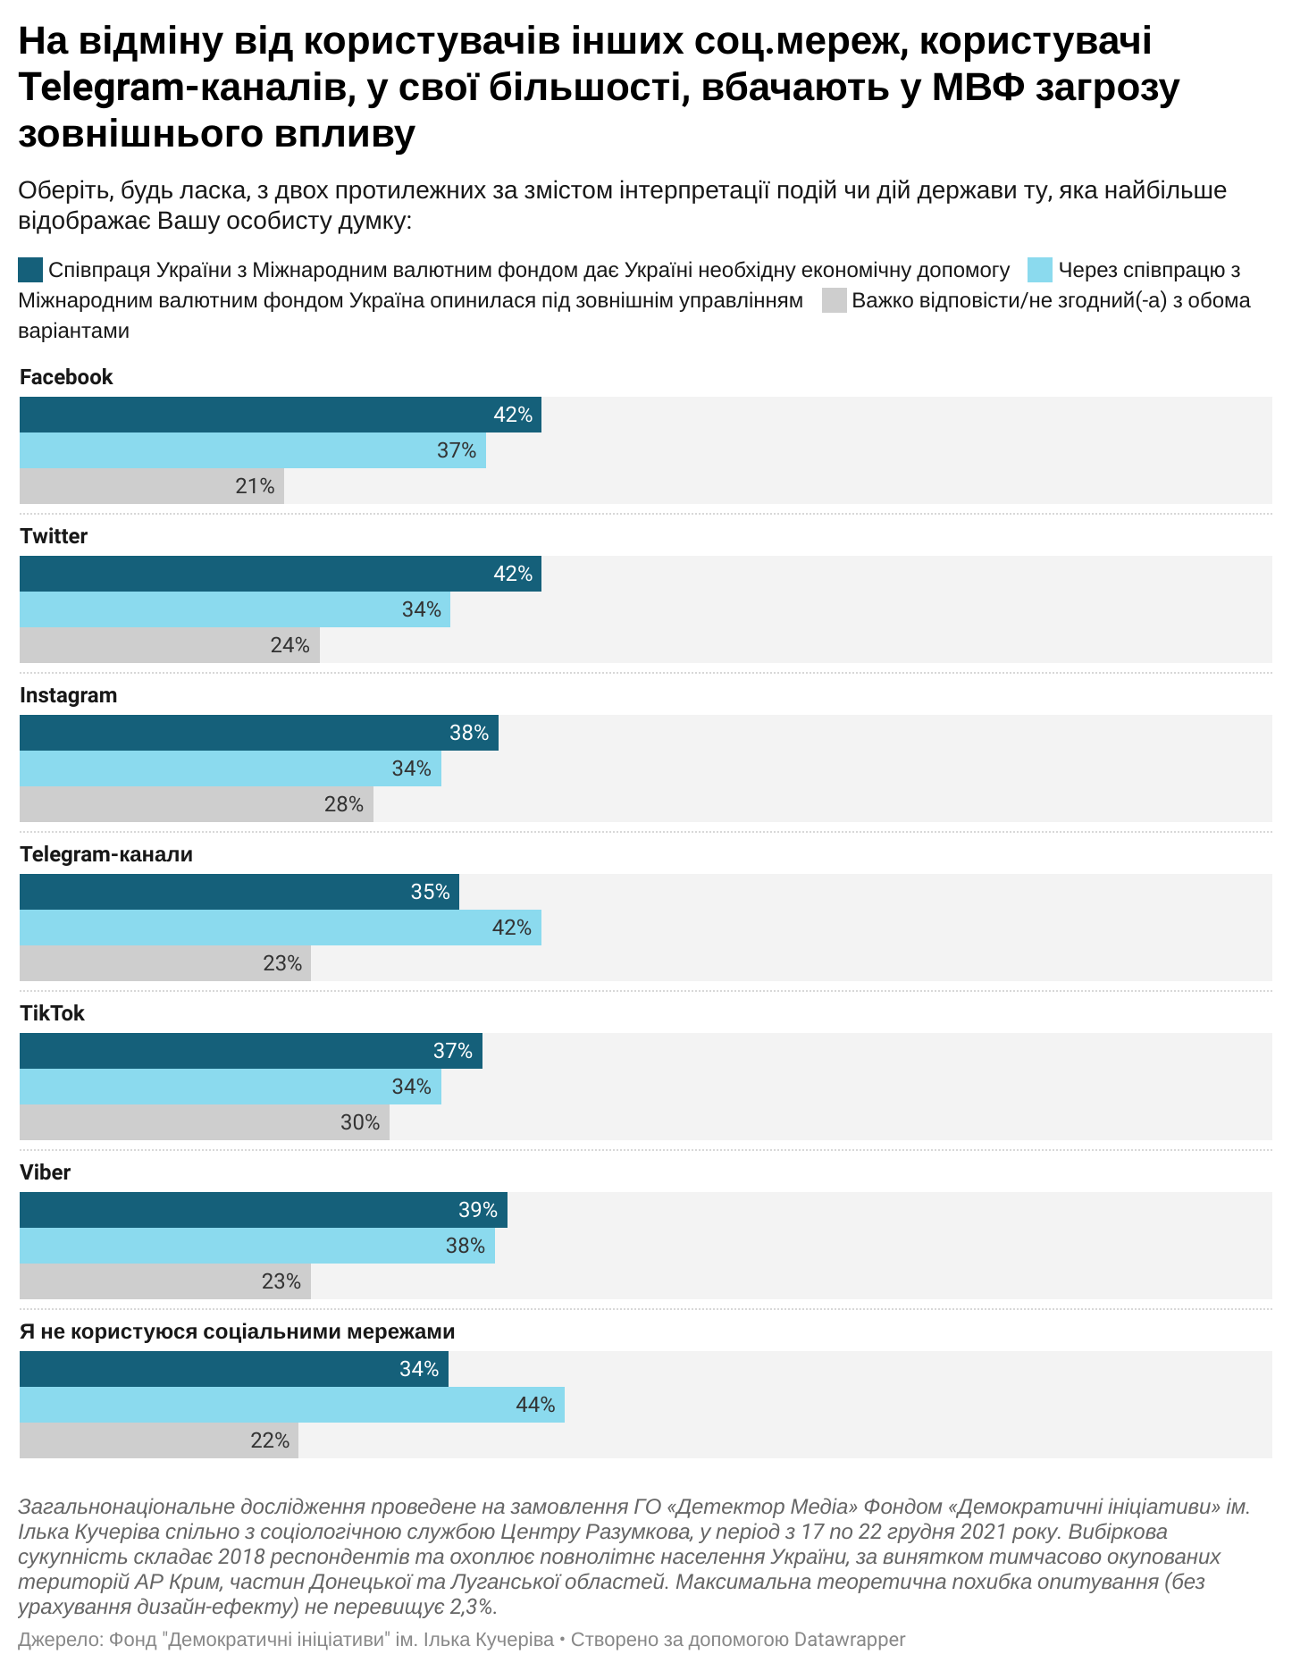

21.
 | 2021  (Центр Разумкова) | 2020  (Центр Разумкова)
Співпраця України з Міжнародним валютним фондом дає Україні необхідну економічну допомогу | 38,2 | 38,0
Через співпрацю з Міжнародним валютним фондом Україна опинилася під зовнішнім управлінням | 39,9 | 45,0
Важко відповісти/не згодний(-а) з обома варіантами | 21,9 | 17,1

21.1.
 | Спілкуються вдома російською | Спілкуються вдома українською
Співпраця України з Міжнародним валютним фондом дає Україні необхідну економічну допомогу | 24,6 | 42,6
Через співпрацю з Міжнародним валютним фондом Україна опинилася під зовнішнім управлінням | 59,5 | 34,4
Важко відповісти/не згодний(-а) з обома варіантами | 15,8 | 23,0

21.2.
 | Захід | Центр | Південь | Схід
Співпраця України з Міжнародним валютним фондом дає Україні необхідну економічну допомогу | 57,9 | 37,1 | 25,3 | 27,8
Через співпрацю з Міжнародним валютним фондом Україна опинилася під зовнішнім управлінням | 23,7 | 38,3 | 48,1 | 53,0
Важко відповісти/не згодний(-а) з обома варіантами | 18,5 | 24,6 | 26,6 | 19,1

21.3. Розподіл за основним джерелом інформації респондентів
 | Українське телебачення (загальнонаціональні канали) | Українські інтернет-ЗМІ | Соціальні мережі | Родичі, друзі, сусіди, колеги по роботі, знайомі | Месенджери
Співпраця України з Міжнародним валютним фондом дає Україні необхідну економічну допомогу | 39,9 | 44,3 | 38,7 | 34,6 | 35,9
Через співпрацю з Міжнародним валютним фондом Україна опинилася під зовнішнім управлінням | 41,2 | 34,8 | 39,8 | 41,5 | 40,1
Важко відповісти/не згодний(-а) з обома варіантами | 18,9 | 20,9 | 21,5 | 23,9 | 24,0

21.4. Розподіл за соціальними мережами як джерелом отримання інформації
 | Facebook | Twitter | Instagram | Telegram-канали | TikTok | Viber | Я не користуюся соціальними мережами
Співпраця України з Міжнародним валютним фондом дає Україні необхідну економічну допомогу | 41,7 | 41,7 | 38,2 | 35,1 | 36,9 | 38,9 | 34,2
Через співпрацю з Міжнародним валютним фондом Україна опинилася під зовнішнім управлінням | 37,2 | 34,4 | 33,6 | 41,6 | 33,6 | 37,9 | 43,5
Важко відповісти/не згодний(-а) з обома варіантами | 21,1 | 23,9 | 28,2 | 23,3 | 29,5 | 23,2 | 22,3

Розділ 5.4. Сприйняття пропагандистських меседжів: заборона російських артистів та фільмів
Станом на грудень 2021 року 44% опитаних підтримують заборону окремих артистів та російських фільмів, оскільки вважають це необхідним кроком. 37% – не погоджуються з цим і вважають таку заборону обмеженням прав громадян. За рік на 8% збільшилася частка респондентів, які вважають заборону російських артистів необхідним кроком для захисту держави, частка ж тих, хто вважає таку заборону порушенням громадських прав, знизилася на 6%.

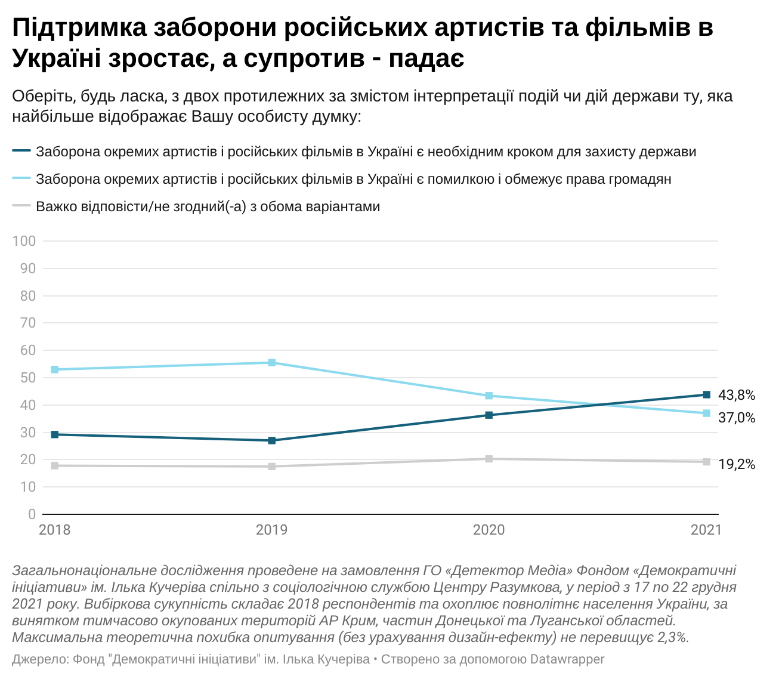

Російськомовні громадяни (63%), а також респонденти з південних (45%) та східних (54%) областей, схильні сприймати заборону російських артистів та фільмів саме як помилку та порушення громадських прав, у той час як серед україномовних українців (30%) та респондентів західних (18%) та центральних (35%) регіонів така думка не є надто популярною.

22.
 | 2021  (Центр Разумкова) | 2020  (Центр Разумкова) | 2019  (КМІС) | 2018  (КМІС)
Заборона окремих артистів і російських фільмів в Україні є необхідним кроком для захисту держави | 43,8 | 36,3 | 27 | 29,2
Заборона окремих артистів і російських фільмів в Україні є помилкою і обмежує права громадян | 37,0 | 43,4 | 55,5 | 53
Важко відповісти/не згодний(-а) з обома варіантами | 19,2 | 20,3 | 17,5 | 17,8

22.1.
 | Спілкуються вдома російською | Спілкуються вдома українською
Заборона окремих артистів і російських фільмів в Україні є необхідним кроком для захисту держави | 20,9 | 50,4
Заборона окремих артистів і російських фільмів в Україні є помилкою і обмежує права громадян | 63,3 | 29,7
Важко відповісти/не згодний(-а) з обома варіантами | 15,8 | 19,8

22.2.
 | Захід | Центр | Південь | Схід
Заборона окремих артистів і російських фільмів в Україні є необхідним кроком для захисту держави | 68,5 | 44,1 | 26,7 | 28,6
Заборона окремих артистів і російських фільмів в Україні є помилкою і обмежує права громадян | 18,0 | 35,0 | 44,6 | 53,8
Важко відповісти/не згодний(-а) з обома варіантами | 13,5 | 20,8 | 28,8 | 17,6

Розділ 6. Видимість позиції президента у медіапросторі
Оцінюючи комунікацію президента Володимира Зеленського, 60% опитаних вважають, що президент не має перешкод для донесення своєї позиції до населення. Ті ж, хто думає, що президент не може у повному обсязі доносити свою позицію, підтримують тезу, що Володимиру Зеленському необхідно більше працювати над якістю свої аргументів для більшої переконливості (38%). Близько 25% опитаних схиляються також до того, що президенту варто створити державний телеканал та націоналізувати телеканали, які належать олігархам.
Жінки частіше за чоловіків вважають, що президенту варто створити державний телеканал (+5%), у той час як чоловіки частіше вважають більш ефективною стратегією активне використання соціальних мереж (+6%).
Підтримати президента у створенні державного телеканалу більше готові жителі центральних (27%) та південних (37%) областей. За націоналізацію телеканалів порівняно з іншими альтернативами дій частіше виступають у центральних (23%) та східних (33%) областях. Розвивати можливості Суспільного мовника за таких умов вважає за доцільне більше мешканців південного (33%) та східного (27%) макрорегіонів, ніж у центрі (17%) та на заході країни (12%).

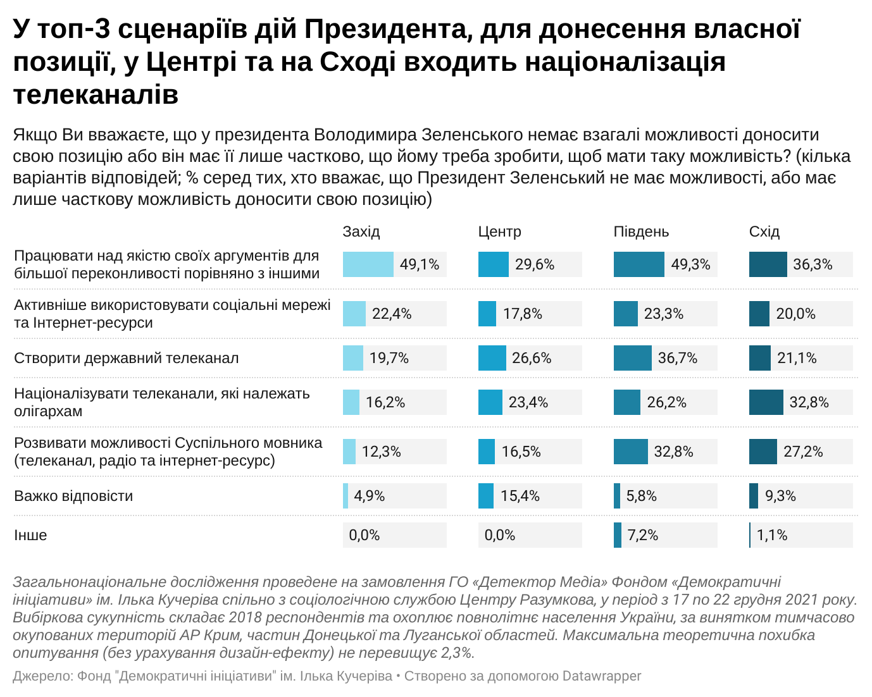

23. На вашу думку, чи в інформаційному просторі президент Володимир Зеленський має можливість у повному обсязі доносити свою позицію до громадян України?
Так, у повному обсязі | 60,4
Так, але частково | 15,5
Ні, не має взагалі | 4,1
Важко відповісти | 20,0

24. Якщо ви вважаєте, що у президента Володимира Зеленського немає взагалі можливості доносити свою позицію або він має її лише частково, що йому треба зробити, щоб мати таку можливість? (кілька варіантів відповідей; % серед тих, хто вважає, що президент Зеленський не має можливості, або має лише часткову можливість доносити свою позицію)
Створити державний телеканал | 24,2
Націоналізувати телеканали, які належать олігархам | 24,1
Активніше використовувати соціальні мережі та інтернет-ресурси | 19,8
Розвивати можливості суспільного мовника (телеканал, радіо та інтернет-ресурс) | 19,8
Працювати над якістю своїх аргументів для більшої переконливості порівняно з іншими | 37,6
Інше | 1,1
Важко відповісти | 10,1

24.1.
 | Чоловіки | Жінки
Створити державний телеканал | 21,7 | 27,0
Націоналізувати телеканали, які належать олігархам | 24,5 | 24,4
Активніше використовувати соціальні мережі та інтернет-ресурси | 23,5 | 17,3
Розвивати можливості суспільного мовника (телеканал, радіо та інтернет-ресурс) | 21,3 | 19,2
Працювати над якістю своїх аргументів для більшої переконливості порівняно з іншими | 37,8 | 38,5
Інше | 0,0 | 2,0
Важко відповісти | 11,4 | 9,2

24.2.
 | Спілкуються вдома російською | Спілкуються вдома українською
Створити державний телеканал | 26,4 | 24,8
Націоналізувати телеканали, які належать олігархам | 12,4 | 26,7
Активніше використовувати соціальні мережі та інтернет-ресурси | 18,9 | 20,7
Розвивати можливості суспільного мовника (телеканал, радіо та інтернет-ресурс) | 19,8 | 18,9
Працювати над якістю своїх аргументів для більшої переконливості порівняно з іншими | 36,7 | 37,2
Інше | 0,0 | 1,0
Важко відповісти | 15,5 | 9,6

24.3.
 | Захід | Центр | Південь | Схід
Створити державний телеканал | 19,7 | 26,6 | 36,7 | 21,1
Націоналізувати телеканали, які належать олігархам | 16,2 | 23,4 | 26,2 | 32,8
Активніше використовувати соціальні мережі та інтернет-ресурси | 22,4 | 17,8 | 23,3 | 20,0
Розвивати можливості суспільного мовника (телеканал, радіо та інтернет-ресурс) | 12,3 | 16,5 | 32,8 | 27,2
Працювати над якістю своїх аргументів для більшої переконливості порівняно з іншими | 49,1 | 29,6 | 49,3 | 36,3
Інше | 0,0 | 0,0 | 7,2 | 1,1
Важко відповісти | 4,9 | 15,4 | 5,8 | 9,3

